VẬT LÍ 10 · CHƯƠNG II. ĐỘNG HỌC
Phần mở rộng cuối bài, xếp theo bài (Bài 8 đến Bài 12) · có đáp án và lời giải
BÀI 8. CHUYỂN ĐỘNG BIẾN ĐỔI. GIA TỐC
PHẦN MỞ RỘNG CUỐI BÀI · CÓ ĐÁP ÁN VÀ LỜI GIẢI
Bản scan gốc không có đáp án; đáp án và lời giải được soạn bổ sung (14/11/2026), giáo viên cần duyệt lại. Phần II ghi Đ/S theo thứ tự a, b, c, d.
PHẦN I. Câu trắc nghiệm nhiều phương án lựa chọn
Câu 1. Vectơ gia tốc $\overset{→}{a}$ có tính chất nào kể sau?
A. Đặc trưng cho sự biến thiên của vận tốc.
B. Cùng chiều với $\overset{→}{v}$ nếu chuyển động nhanh dần.
C. Ngược chiều với $\overset{→}{v}$ nếu chuyển động chậm dần.
D. Các tính chất A, B, C.
Đáp án: D
Lời giải: Gia tốc đặc trưng cho sự biến thiên của vận tốc; NDĐ thì $\overset{→}{a}$ cùng chiều $\overset{→}{v}$, CDĐ thì ngược chiều.
Câu 2. Gia tốc là một đại lượng
A. đại số, đặc trưng cho sự biến đổi nhanh hay chậm của chuyển động.
B. đại số, đặc trưng cho tính không đổi của vận tốc.
C. vectơ, đặc trưng cho sự biến đổi nhanh hay chậm của chuyển động.
D. vectơ, đặc trưng cho sự biến đổi nhanh hay chậm của vận tốc.
Đáp án: D
Lời giải: Gia tốc là đại lượng vectơ, đặc trưng cho sự biến đổi nhanh hay chậm của vận tốc.
Câu 3. (SBT-KNTT) Chuyển động nào sau đây là chuyển động biến đổi?
A. Chuyển động có độ dịch chuyển tăng đều theo thời gian.
B. Chuyển động có độ dịch chuyển giảm đều theo thời gian.
C. Chuyển động có độ dịch chuyển không đổi theo thời gian.
D. Chuyển động tròn đều.
Đáp án: D
Lời giải: Độ dịch chuyển tăng/giảm đều là chuyển động thẳng đều. Chuyển động tròn đều có vận tốc đổi hướng nên là chuyển động biến đổi.
Câu 4. (SBT-KNTT) Chuyển động nào sau đây không phải là chuyển động biến đổi đều?
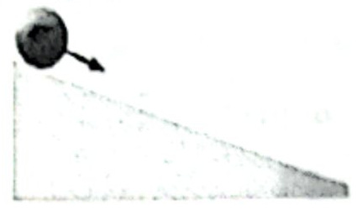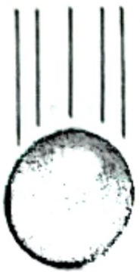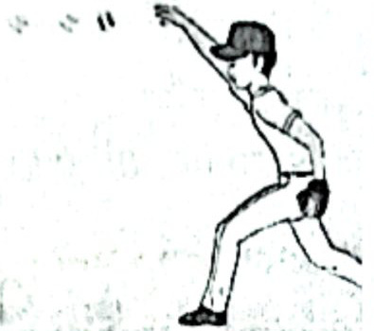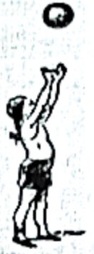
A. Viên bi lăn xuống trên máng nghiêng.
B. Vật rơi từ trên cao xuống đất.
C. Hòn đá bị ném theo phương nằm ngang.
D. Quả bóng được ném lên theo phương thẳng đứng.
Đáp án: C
Lời giải: Hòn đá ném ngang chuyển động theo quỹ đạo cong, độ lớn vận tốc không biến đổi đều theo thời gian.
Câu 5. (SBT-CTST) Một xe máy đang đứng yên, sau đó khởi động và bắt đầu tăng tốc. Nếu chọn chiều dương là chiều chuyển động của xe, nhận xét nào sau đây là đúng?
A. $a>0, v>0$. B. $a<0, v<0$. C. $a>0, v<0$. D. $a<0, v>0$.
Đáp án: A
Lời giải: Xe tăng tốc theo chiều dương: $v>0$, $a$ cùng dấu $v$ nên $a>0$.
Câu 6. Chọn câu sai. Chất điểm chuyển động theo một chiều với gia tốc $a=4 {\text{m/s}}^{2}$ có nghĩa là
A. Lúc đầu vận tốc bằng 0 thì sau 1 s vận tốc của nó bằng 4 m/s.
B. Lúc vận tốc bằng 2 m/s thì sau 1 s vận tốc của nó bằng 6 m/s.
C. Lúc vận tốc bằng 2 m/s thì sau 2 s vận tốc của nó bằng 8 m/s.
D. Lúc vận tốc bằng 4 m/s thì sau 2 s vận tốc của nó bằng 12 m/s.
Đáp án: C
Lời giải: Sau 2 s vận tốc tăng $4·2=8$ m/s: từ 2 m/s lên 10 m/s chứ không phải 8 m/s.
Câu 7. Một xe lửa bắt đầu rời khỏi ga và chuyển động thẳng nhanh dần đều với gia tốc 0,1 m/s². Khoảng thời gian để xe đạt được vận tốc 36 km/h là:
A. $t=360 s$. B. $t=200 s$. C. $t=300 s$. D. $t=100 s$.
Đáp án: D
Lời giải: $t=\frac{v−v_{0}}{a}=\frac{10−0}{0,1}=100$ s.
Câu 8. Gia tốc là một đại lượng
A. đại số, đặc trưng cho sự biến thiên nhanh hay chậm của chuyển động.
B. đại số, đặc trưng cho tính không đổi của vận tốc.
C. vectơ, đặc trưng cho sự biến thiên nhanh hay chậm của chuyển động.
D. vectơ, đặc trưng cho sự biến thiên nhanh hay chậm của vận tốc.
Đáp án: D
Lời giải: Gia tốc là đại lượng vectơ, đặc trưng cho sự biến thiên nhanh hay chậm của vận tốc.
Câu 9. Véctơ gia tốc $\overset{→}{a}$ có tính chất nào kể sau?
A. Đặc trưng cho sự biến thiên của vận tốc.
B. Cùng chiều với $\overset{→}{v}$ nếu chuyển động nhanh dần.
C. Ngược chiều với $\overset{→}{v}$ nếu chuyển động chậm dần.
D. Các tính chất trên.
Đáp án: D
Lời giải: Gia tốc đặc trưng cho sự biến thiên của vận tốc; NDĐ thì $\overset{→}{a}$ cùng chiều $\overset{→}{v}$, CDĐ thì ngược chiều.
PHẦN II. Câu trắc nghiệm đúng sai
Câu 1. Một ô tô tải đang chạy trên đường thẳng với vận tốc 18 km/h thì tăng dần đều vận tốc. Sau 20 s ô tô đạt được vận tốc 36 km/h.
Ý | Phát biểu | Đ / S
a) | Gia tốc của ô tô được xác định bằng biểu thức $a=\frac{v−v_{0}}{t}$. | Đ
b) | Gia tốc của ô tô là 2,5 m/s². | S
c) | Vận tốc ô tô đạt được sau 40 s là 20 m/s. | S
d) | Sau 60 s kể từ khi tăng tốc, ô tô đạt vận tốc 72 km/h. | Đ

Đáp án: a) Đ b) S c) S d) Đ
Lời giải: $v_{0}=5$ m/s, $v=10$ m/s: $a=\frac{10−5}{20}=0,25$ m/s². Sau 40 s: $v=5+0,25·40=15$ m/s. Sau 60 s: $v=5+0,25·60=20$ m/s $=72$ km/h.
PHẦN III. Câu trắc nghiệm trả lời ngắn
Câu 1. Một người lái xe máy đang chạy xe với vận tốc 36 km/h thì nhìn thấy một cái hố sâu trước mặt. Người ấy kịp thời phanh gấp xe thì xe tiếp tục chạy thêm 3 s nữa mới dừng lại. Tính gia tốc trung bình của xe theo đơn vị m/s²? (kết quả lấy 1 chữ số sau dấu phẩy thập phân)
Đáp số: −3,3 (độ lớn 3,3)
Lời giải: $v_{0}=36$ km/h $=10$ m/s; $a=\frac{0−10}{3}≈−3,3$ m/s².
BẢNG ĐÁP ÁN
Phần I
1. D | 2. D | 3. D | 4. C | 5. A | 6. C | 7. D | 8. D | 9. D
Phần II
1. ĐSSĐ
Phần III
1. −3,3 (độ lớn 3,3)

BÀI 9. CHUYỂN ĐỘNG THẲNG BIẾN ĐỔI ĐỀU
PHẦN MỞ RỘNG CUỐI BÀI · CÓ ĐÁP ÁN VÀ LỜI GIẢI
Bản scan gốc không có đáp án; đáp án và lời giải được soạn bổ sung (14/11/2026), giáo viên cần duyệt lại. Phần II ghi Đ/S theo thứ tự a, b, c, d.
DẠNG 1. PHƯƠNG TRÌNH VÀ CÔNG THỨC CỦA CHUYỂN ĐỘNG THẲNG BIẾN ĐỔI ĐỀU
PHẦN I. Câu trắc nghiệm nhiều phương án lựa chọn
Câu 1. Trong chuyển động thẳng nhanh dần đều:
A. Vận tốc tăng đến cực đại rồi giảm dần.
B. Vận tốc của vật tỉ lệ với bình phương thời gian.
C. Gia tốc tăng đều theo thời gian.
D. Vận tốc tăng đều theo thời gian.
Đáp án: D
Lời giải: NDĐ: $v=v_{0}+at$ với $a$ không đổi nên vận tốc tăng đều theo thời gian.
Câu 2. Trong chuyển động biến đổi đều thì
A. gia tốc là một đại lượng không đổi.
B. gia tốc là đại lượng biến thiên theo thời gian.
C. vận tốc là đại lượng không đổi.
D. vận tốc là đại lượng biến thiên theo thời gian theo quy luật hàm bậc hai.
Đáp án: A
Lời giải: Chuyển động biến đổi đều có gia tốc không đổi.
Câu 3. (SBT-KNTT) Công thức liên hệ giữa độ dịch chuyển, vận tốc và gia tốc của chuyển động nhanh dần đều là
A. $v^{2}−v_{0}^{2}=ad$. B. $v^{2}−v_{0}^{2}=2ad$. C. $v−v_{0}=2ad$. D. $v_{0}^{2}−v^{2}=2ad$.
Đáp án: B
Lời giải: $v^{2}−v_{0}^{2}=2ad$.
Câu 4. (SBT-KNTT) Chuyển động thẳng chậm dần đều có tính chất nào sau đây?
A. Độ dịch chuyển giảm dần đều theo thời gian.
B. Vận tốc giảm đều theo thời gian.
C. Gia tốc giảm đều theo thời gian.
D. Cả 3 tính chất trên.
Đáp án: B
Lời giải: CDĐ: độ lớn vận tốc giảm đều theo thời gian, gia tốc không đổi.
Câu 5. (SBT-KNTT) Trong chuyển động thẳng biến đổi đều, gia tốc
A. có giá trị bằng 0.
B. là một hằng số khác 0.
C. có giá trị biến thiên theo thời gian.
D. chỉ thay đổi hướng chứ không thay đổi về độ lớn.
Đáp án: B
Lời giải: Gia tốc là hằng số khác 0.
Câu 6. Phương trình nào sau đây là phương trình độ dịch chuyển của một vật chuyển động thẳng chậm dần đều dọc theo trục Ox?
A. $s=2t−3t^{2}$. B. $d=5t^{2}−2t$. C. $v=4−t$. D. $x=2−5t−t^{2}$.
Đáp án: A
Lời giải: $s=2t−3t^{2}$: $v_{0}=2$ m/s, $a=−6$ m/s², $a.v_{0}<0$ nên chậm dần đều. (Ghi chú: ở B, $v_{0}=−2$ m/s, $a=10$ m/s² cũng trái dấu nên vật chậm dần trong 0,2 s đầu rồi nhanh dần; D nhanh dần; C là phương trình vận tốc.)
Câu 7. Một người bắt đầu chuyển động thẳng biến đổi đều từ trung tâm Tô Hoàng ra Cầu Giấy. Đến Cầu Giấy học sinh có vận tốc 2 m/s. Hỏi khi về đến nhà học sinh có vận tốc bao nhiêu? Biết rằng Cầu Giấy về đến nhà bằng ba lần từ trung tâm Tô Hoàng ra Cầu Giấy.
A. 3 m/s B. 4 m/s C. 1 m/s D. 0,5 m/s
Đáp án: B
Lời giải: $v_{1}^{2}=2as$; $v_{2}^{2}=2a(s+3s)=4v_{1}^{2}$ ⇒ $v_{2}=2v_{1}=4$ m/s.
Câu 8. Một máy bay chở khách muốn cất cánh được phải chạy trên đường băng dài 1,8 km để đạt được vận tốc 300 km/h. Máy bay có gia tốc không đổi tối thiểu là
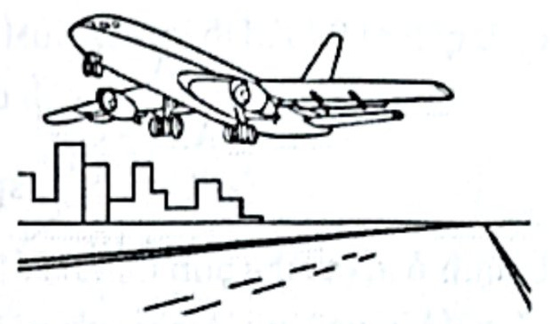
A. 50000 km/h² B. 50000 m/s² C. 25000 km/h² D. 25000 m/s²
Đáp án: C
Lời giải: $a=\frac{v^{2}}{2s}=\frac{{300}^{2}}{2·1,8}=25000$ km/h².
Câu 9. Một đoàn tàu rời ga chuyển động thẳng nhanh dần đều. Sau 1 phút tàu đạt tốc độ 40 km/h. Tính gia tốc và độ dời mà đoàn tàu đi được trong 1 phút đó.
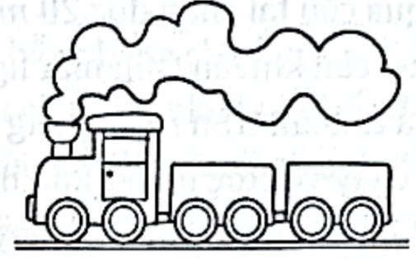
A. 0,1 m/s²; 300 m B. 0,3 m/s²; 330 m C. 0,2 m/s²; 340 m D. 0,185 m/s²; 333 m
Đáp án: D
Lời giải: $v=40$ km/h $≈11,1$ m/s; $a=\frac{11,1}{60}≈0,185$ m/s²; $d=\frac{1}{2}at^{2}≈333$ m.
Câu 10. Quả cầu lăn từ đỉnh dốc dài 1 m, sau 10 s đến chân dốc. Sau đó quả cầu lăn trên mặt phẳng nằm ngang được 2 m thì dừng lại. Chiều dương là chiều chuyển động. Gia tốc của quả cầu trên dốc và trên mặt phẳng ngang lần lượt là
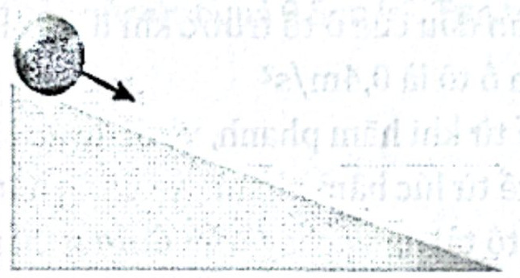
A. −0,02 m/s²; 0,01 m/s². B. −0,01 m/s²; 0,02 m/s².
C. 0,01 m/s²; −0,02 m/s². D. 0,02 m/s²; −0,01 m/s².
Đáp án: D
Lời giải: Trên dốc: $a_{1}=\frac{2s}{t^{2}}=\frac{2·1}{{10}^{2}}=0,02$ m/s², $v=a_{1}t=0,2$ m/s. Trên mặt ngang: $a_{2}=\frac{0−0,2^{2}}{2·2}=−0,01$ m/s².
Câu 11. (SBT-CTST) Xét hai xe A và B chuyển động cùng nhau vào hầm Thủ Thiêm dài 1490 m. Xe A chuyển động với tốc độ ban đầu trước khi vào hầm là 60 km/h và chuyển động chậm dần đều với gia tốc 144 km/h², xe B chuyển động chậm dần đều với gia tốc 120 km/h² từ lúc bắt đầu chạy vào hầm với tốc độ 55 km/h. Nhận định nào sau đây là đúng về thời gian chuyển động của hai xe trong hầm?
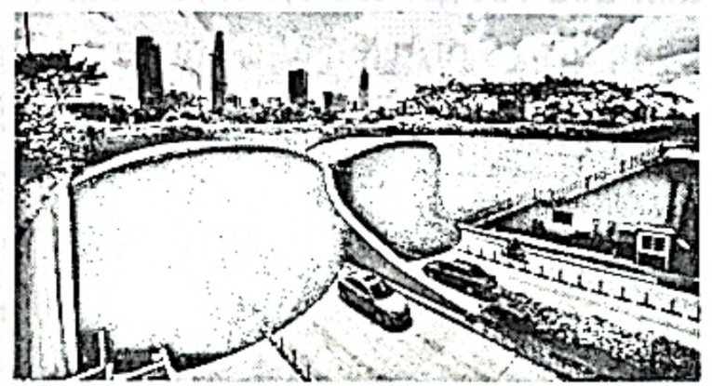
A. Hai xe đi hết hầm Thủ Thiêm cùng một khoảng thời gian.
B. Xe B ra khỏi hầm trước xe A.
C. Xe A ra khỏi hầm trước xe B.
D. Dữ liệu bài toán không đủ kết luận.
Đáp án: C
Lời giải: Xe A: $1,49=60t−72t^{2}$ ⇒ $t_{A}≈0,0256$ h $≈92$ s. Xe B: $1,49=55t−60t^{2}$ ⇒ $t_{B}≈0,0279$ h $≈101$ s. Xe A ra khỏi hầm trước.
Câu 12. Vectơ gia tốc của chuyển động thẳng biến đổi đều
A. có phương vuông góc với vectơ vận tốc. B. có độ lớn không đổi.
C. cùng hướng với vectơ vận tốc. D. ngược hướng với vectơ vận tốc.
Đáp án: B
Lời giải: Chuyển động thẳng biến đổi đều có gia tốc không đổi (cả hướng và độ lớn).
Câu 13. Phương trình chuyển động của một vật trên trục Ox có dạng: $x=−2t^{2}+15t+10$. Trong đó t tính bằng giây, x tính bằng mét. Vật này chuyển động
A. nhanh dần đều rồi chậm dần đều theo chiều âm của trục Ox.
B. chậm dần đều theo chiều dương rồi nhanh dần đều theo chiều âm của trục Ox.
C. nhanh dần đều rồi chậm dần đều theo chiều dương của trục Ox.
D. chậm dần đều rồi nhanh dần đều theo chiều âm của trục Ox.
Đáp án: B
Lời giải: $v_{0}=15$ m/s $>0$, $a=−4$ m/s² $<0$: chậm dần đều theo chiều dương đến $t=3,75$ s rồi nhanh dần đều theo chiều âm.
Câu 14. Một vật chuyển động thẳng chậm dần đều có vận tốc ban đầu $v_{0}$, gia tốc có độ lớn a không đổi, phương trình vận tốc có dạng: $v=v_{0}+at$. Vật này có
A. tích $v.a>0$. B. a luôn dương.
C. v tăng theo thời gian. D. a luôn ngược dấu với v.
Đáp án: D
Lời giải: Chậm dần đều thì $a.v<0$: $a$ luôn ngược dấu với $v$.
Câu 15. Một vật chuyển động trên đoạn thẳng, tại một thời điểm vật có vận tốc v và gia tốc a. Chuyển động có
A. gia tốc a âm là chuyển động chậm dần đều.
B. gia tốc a dương là chuyển động nhanh dần đều.
C. $a.v<0$ là chuyển động chậm dần đều.
D. vận tốc v âm là chuyển động nhanh dần đều.
Đáp án: C
Lời giải: $a.v<0$: chuyển động chậm dần đều; dấu của riêng $a$ hay $v$ không cho biết nhanh hay chậm dần.
Câu 16. Với chiều (+) là chiều chuyển động, trong công thức $d=v_{0}t+\frac{at^{2}}{2}$ của chuyển động thẳng biến đổi đều, đại lượng có thể có giá trị dương hay giá trị âm là:
A. Gia tốc. B. Quãng đường. C. Vận tốc. D. Thời gian.
Đáp án: A
Lời giải: Với chiều dương là chiều chuyển động thì $d, v_{0}, t$ đều dương; chỉ gia tốc có thể dương (NDĐ) hoặc âm (CDĐ).
Câu 17. Chọn phát biểu sai.
A. Trong chuyển động thẳng biến đổi đều, quãng đường đi được trong những khoảng thời gian bằng nhau thì bằng nhau.
B. Gia tốc của chuyển động thẳng biến đổi đều có độ lớn không đổi.
C. Vectơ gia tốc của chuyển động thẳng biến đổi đều có thể cùng chiều hoặc ngược chiều với vectơ vận tốc.
D. Vận tốc tức thời của chuyển động thẳng biến đổi đều có độ lớn tăng hoặc giảm đều theo thời gian.
Đáp án: A
Lời giải: Quãng đường đi được trong những khoảng thời gian bằng nhau bằng nhau là đặc điểm của chuyển động thẳng đều.
Câu 18. Công thức tính quãng đường đi được của chuyển động thẳng nhanh dần đều là
A. $s=v_{0}t+\frac{1}{2}at^{2}$ (a và $v_{0}$ cùng dấu).
B. $s=v_{0}t+\frac{1}{2}at^{2}$ (a và $v_{0}$ trái dấu).
C. $x=x_{0}+v_{0}t+\frac{1}{2}at^{2}$ (a và $v_{0}$ cùng dấu).
D. $x=x_{0}+v_{0}t+\frac{1}{2}at^{2}$ (a và $v_{0}$ trái dấu).
Đáp án: A
Lời giải: NDĐ: $a$ cùng dấu $v_{0}$; quãng đường $s=v_{0}t+\frac{1}{2}at^{2}$.
Câu 19. Phương trình của chuyển động thẳng chậm dần đều là
A. $x=v_{0}t+\frac{1}{2}at^{2}$ (a và $v_{0}$ cùng dấu).
B. $x=v_{0}t+\frac{1}{2}at^{2}$ (a và $v_{0}$ trái dấu).
C. $x=x_{0}+v_{0}t+\frac{1}{2}at^{2}$ (a và $v_{0}$ cùng dấu).
D. $x=x_{0}+v_{0}t+\frac{1}{2}at^{2}$ (a và $v_{0}$ trái dấu).
Đáp án: D
Lời giải: Phương trình chuyển động: $x=x_{0}+v_{0}t+\frac{1}{2}at^{2}$; chậm dần đều khi $a$ và $v_{0}$ trái dấu.
Câu 20. Trong công thức liên hệ giữa quãng đường đi được, vận tốc và gia tốc ($v^{2}−v_{0}^{2}=2as$) của chuyển động thẳng nhanh dần đều, ta có các điều kiện nào dưới đây?
A. $s>0; a>0; v>v_{0}$. B. $s>0; a<0; v<v_{0}$.
C. $s>0; a>0; v<v_{0}$. D. $s>0; a<0; v>v_{0}$.
Đáp án: A
Lời giải: NDĐ (chiều dương là chiều chuyển động): $s>0, a>0, v>v_{0}$.
Câu 21. Một xe ô tô chuyển động thẳng nhanh dần đều với vận tốc đầu 18 km/h. Trong giây thứ tư kể từ lúc bắt đầu chuyển động nhanh dần, xe đi được 12 m. Hãy tính gia tốc của vật?
A. 1 m/s² B. 2 m/s². C. −1 m/s². D. −2 m/s²
Đáp án: B
Lời giải: $v_{0}=5$ m/s. Giây thứ tư: $s_{4}−s_{3}=v_{0}+\frac{a}{2}(4^{2}−3^{2})=5+3,5a=12$ ⇒ $a=2$ m/s².
Câu 22. Một vật bắt đầu chuyển động nhanh dần đều trong 10 s với gia tốc của vật 2 m/s². Quãng đường vật đi được trong 2 s cuối cùng là bao nhiêu?
A. 16 m B. 26 m C. 36 m D. 44 m
Đáp án: C
Lời giải: $s_{10}=\frac{1}{2}·2·{10}^{2}=100$ m; $s_{8}=64$ m ⇒ 2 s cuối đi được 36 m.
Câu 23. Một ô tô xuống dốc nhanh dần đều không vận tốc đầu. Trong giây thứ 5 nó đi được 13,5 m. Gia tốc của ô tô là
A. 3 m/s². B. 1,08 m/s². C. 27 m/s². D. 2,16 m/s².
Đáp án: A
Lời giải: Giây thứ 5: $\frac{a}{2}(5^{2}−4^{2})=4,5a=13,5$ ⇒ $a=3$ m/s².
Câu 24. Một xe ô tô chuyển động thẳng nhanh dần đều với vận tốc đầu 18 km/h. Trong giây thứ tư kể từ lúc bắt đầu chuyển động nhanh dần, xe đi được 12 m. Hãy tính quãng đường đi được sau 10 s.
A. 120 m B. 130 m C. 140 m D. 150 m
Đáp án: D
Lời giải: Như câu trước: $v_{0}=5$ m/s, $a=2$ m/s² ⇒ $s=5·10+\frac{1}{2}·2·{10}^{2}=150$ m.
Câu 25. Một ô tô bắt đầu chuyển động thẳng nhanh dần đều. Trong giây thứ 6 xe đi được quãng đường 11 m. Tính gia tốc của xe.
A. 2 m/s² B. 4 m/s² C. 5 m/s² D. 3 m/s²
Đáp án: A
Lời giải: Giây thứ 6: $\frac{a}{2}(6^{2}−5^{2})=5,5a=11$ ⇒ $a=2$ m/s².
Câu 26. Trên đường thẳng, ô tô chuyển động nhanh dần đều trên hai đoạn đường liên tiếp bằng nhau và bằng 150 m, lần lượt trong 6 s và 3 s. Gia tốc của ô tô gần giá trị nào nhất sau đây?
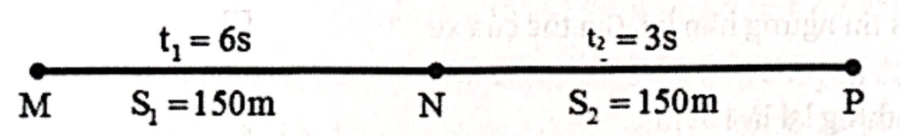
A. 7,2 m/s². B. 2,1 m/s². C. 5,6 m/s². D. 4,3 m/s².
Đáp án: C
Lời giải: Đoạn 1: $6v_{0}+18a=150$. Cả hai đoạn: $9v_{0}+40,5a=300$. Giải ra $a≈5,56$ m/s².
Câu 27. Từ trạng thái đứng yên, một vật chuyển động nhanh dần đều với gia tốc là 2 m/s² và đi được quãng đường dài 100 m. Hãy chia quãng đường đó ra làm 2 phần sao cho vật đi được 2 phần đó trong 2 khoảng thời gian bằng nhau:
A. 50 m, 50 m B. 40 m, 60 m C. 32 m, 68 m D. 25 m, 75 m
Đáp án: D
Lời giải: Từ nghỉ, hai khoảng thời gian bằng nhau đi được quãng đường tỉ lệ $1:3$ ⇒ 25 m và 75 m.
Câu 28. Một người đứng ở sân ga nhìn đoàn tàu bắt đầu chuyển bánh nhanh dần đều trên một đường thẳng thì thấy toa thứ nhất đi qua trước mặt mình trong 3 giây. Trong thời gian Δt toa thứ 15 đi qua trước mặt người ấy, Δt gần giá trị nào nhất sau đây?
A. 0,4 s. B. 0,5 s. C. 0,3 s. D. 0,7 s.
Đáp án: A
Lời giải: Toa thứ $n$ qua trong $Δt=t_{1}(\sqrt{n}−\sqrt{n−1})=3(\sqrt{15}−\sqrt{14})≈0,39$ s.
PHẦN II. Câu trắc nghiệm đúng sai
Câu 1. Một quả cầu bắt đầu lăn từ đỉnh một dốc dài 100 m, sau 10 s thì nó đến chân dốc. Sau đó nó tiếp tục chuyển động trên mặt ngang được 50 m thì dừng lại. Chọn chiều dương là chiều chuyển động của quả cầu.
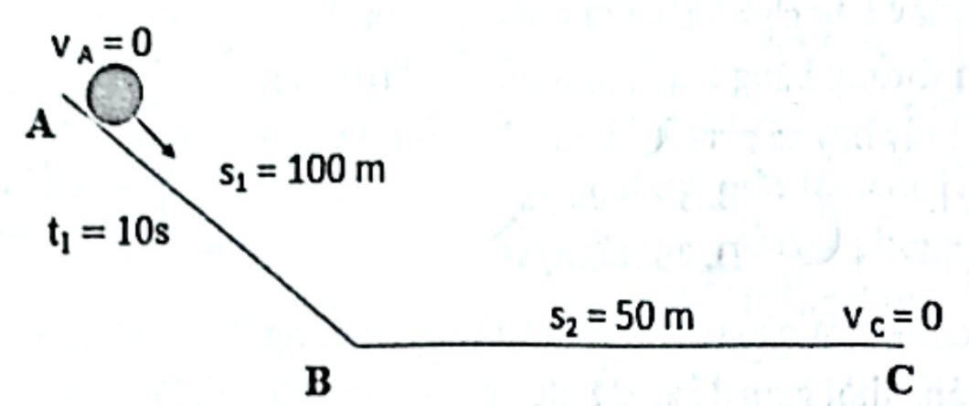
Ý | Phát biểu | Đ / S
a) | Gia tốc của quả cầu khi lăn trên dốc là 2,5 m/s². | S
b) | Vận tốc của quả cầu tại chân dốc 20 m/s. | Đ
c) | Gia tốc của quả cầu khi lăn trên mặt ngang 4 m/s². | S
d) | Thời gian quả cầu lăn trên mặt ngang 5 s. | Đ

Đáp án: a) S b) Đ c) S d) Đ
Lời giải: Trên dốc: $a_{1}=\frac{2·100}{{10}^{2}}=2$ m/s²; $v=a_{1}t=20$ m/s. Trên mặt ngang: $a_{2}=\frac{0−{20}^{2}}{2·50}=−4$ m/s² (ngược chiều dương, nên c sai về dấu); $t=\frac{0−20}{−4}=5$ s.
Câu 2. Một ô tô chạy với tốc độ 54 km/h trên đoạn đường thẳng thì người lái xe hãm phanh cho ô tô chạy thẳng chậm dần đều. Sau khi chạy thêm 250 m thì tốc độ của ô tô chỉ còn 5 m/s.
Ý | Phát biểu | Đ / S
a) | Vận tốc ban đầu của ô tô trước khi hãm phanh là 20 m/s. | S
b) | Gia tốc của ô tô là 0,4 m/s². | Đ
c) | Sau 25 s kể từ khi hãm phanh, xe đi được 250 m. | Đ
d) | Sau 37,5 s kể từ lúc hãm phanh, xe dừng hẳn. | Đ

Đáp án: a) S b) Đ c) Đ d) Đ
Lời giải: $v_{0}=54$ km/h $=15$ m/s. $a=\frac{5^{2}−{15}^{2}}{2·250}=−0,4$ m/s² (chọn chiều dương là chiều chuyển động), độ lớn 0,4 m/s²: đề không chọn chiều dương nên ý b xét theo độ lớn. Sau 25 s: $v=15−0,4·25=5$ m/s, đúng lúc đi được 250 m. Dừng khi $t=\frac{15}{0,4}=37,5$ s.
Câu 3. Một xe đạp đang đi với vận tốc 2 m/s thì xuống dốc chuyển động nhanh dần đều với gia tốc 0,2 m/s². Cùng lúc đó, một ô tô đang chạy với vận tốc 20 m/s lên dốc, chuyển động chậm dần đều với gia tốc 0,4 m/s². Chọn chiều từ chân dốc lên đỉnh dốc là chiều dương. Xác định vị trí hai xe gặp nhau trên dốc. Biết dốc dài 570 m.
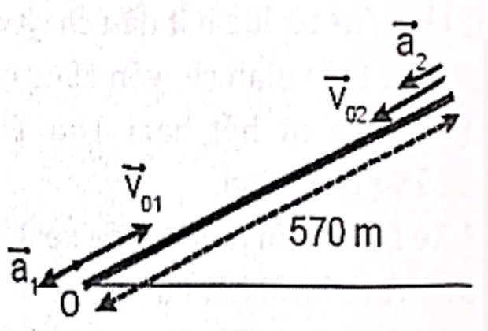
Ý | Phát biểu | Đ / S
a) | Chuyển động của ô tô: $v_{01}=20 m/s; a_{1}=0,4 {\text{m/s}}^{2}$. | S
b) | Chuyển động của xe đạp: $v_{02}=−2 m/s; a_{2}=−0,2 {\text{m/s}}^{2}$. | Đ
c) | Phương trình độ dời của ô tô, xe đạp: $d_{1}=20t+0,2t^{2}$; $d_{2}=−2t−0,1t^{2}$. | S
d) | Vị trí hai xe gặp nhau cách chân dốc 420 m. | Đ

Đáp án: a) S b) Đ c) S d) Đ
Lời giải: Ô tô lên dốc chậm dần: $v_{01}=20$ m/s, $a_{1}=−0,4$ m/s². Xe đạp xuống dốc nhanh dần theo chiều âm: $v_{02}=−2$ m/s, $a_{2}=−0,2$ m/s². $d_{1}=20t−0,2t^{2}$. Gốc ở chân dốc: $x_{1}=20t−0,2t^{2}$, $x_{2}=570−2t−0,1t^{2}$. Gặp nhau: $0,1t^{2}−22t+570=0$ ⇒ $t=30$ s ⇒ $x=420$ m.
Câu 4. Một ô tô bắt đầu chuyển động thẳng nhanh dần đều. Trong giây thứ 6 xe đi được quãng đường 11 m.
Ý | Phát biểu | Đ / S
a) | Gia tốc của xe ô tô là 0,61 m/s². | S
b) | Vận tốc của xe sau 10 s chuyển động là 6,1 m/s. | S
c) | Quãng đường xe đi được sau 10 s chuyển động là 100 m. | Đ
d) | Quãng đường xe đi trong 20 s đầu tiên là 400 m. | Đ

Đáp án: a) S b) S c) Đ d) Đ
Lời giải: Giây thứ 6: $5,5a=11$ ⇒ $a=2$ m/s². Sau 10 s: $v=20$ m/s; $s_{10}=\frac{1}{2}·2·{10}^{2}=100$ m; $s_{20}=400$ m.
Câu 5. Một xe ô tô chuyển động thẳng nhanh dần đều với vận tốc đầu 18 km/h. Trong giây thứ tư kể từ lúc bắt đầu chuyển động nhanh dần, xe đi được 12 m.
Ý | Phát biểu | Đ / S
a) | Quãng đường xe đi được trong giây thứ 10 là 50 m. | S
b) | Vật chuyển động nhanh dần đều trong 10 s, quãng đường đi được trong 4 s cuối là 84 m. | Đ
c) | Xe đạt vận tốc 36 km/h sau thời gian 2,5 s. | Đ
d) | Quãng đường xe đi sau 2,5 s là 18,5 m. | S

Đáp án: a) S b) Đ c) Đ d) S
Lời giải: $v_{0}=5$ m/s, $a=2$ m/s². Giây thứ 10: $5+\frac{2}{2}({10}^{2}−9^{2})=24$ m. 4 s cuối: $s_{10}−s_{6}=150−66=84$ m. $v=10$ m/s khi $t=\frac{10−5}{2}=2,5$ s; $s(2,5)=5·2,5+2,5^{2}=18,75$ m.
Câu 6. Một xe đang chuyển động với vận tốc 7,2 km/h thì tăng tốc. Sau 4 s, xe đi thêm được 40 m.
Ý | Phát biểu | Đ / S
a) | Gia tốc của xe là 4 m/s². | Đ
b) | Vận tốc của xe sau 6 s là 26 m. | Đ
c) | Cuối giây thứ 6, xe tắt máy. Sau 13 s thì ngừng hẳn lại. Gia tốc của xe sau khi tắt máy là 2 m/s². | Đ
d) | Quãng đường đi được cho đến khi dừng lại là 169 m. | Đ

Đáp án: a) Đ b) Đ c) Đ d) Đ
Lời giải: $v_{0}=2$ m/s: $40=2·4+\frac{a}{2}·4^{2}$ ⇒ $a=4$ m/s². $v_{6}=2+4·6=26$ m/s (ý b ghi nhầm đơn vị "m"). Tắt máy: $a^{′}=\frac{0−26}{13}=−2$ m/s², độ lớn 2 m/s². Kể từ lúc tắt máy xe đi thêm $\frac{{26}^{2}}{2·2}=169$ m (cả quá trình từ lúc tăng tốc: $84+169=253$ m).
Câu 7. Một chiếc xe đang chạy với tốc độ 36 km/h thì tài xế hãm phanh, xe chuyển động thẳng chậm dần đều rồi dừng lại sau 5 s.
Ý | Phát biểu | Đ / S
a) | Gia tốc của xe là 2 m/s². | Đ
b) | Quãng đường xe chạy đến lúc dừng hẳn là 25. | Đ
c) | Quãng đường xe chạy sau 4 s là 20 m. | S
d) | Quãng đường xe chạy trong giây cuối cùng là 5 m. | S

Đáp án: a) Đ b) Đ c) S d) S
Lời giải: $v_{0}=10$ m/s: $a=\frac{0−10}{5}=−2$ m/s², độ lớn 2 m/s². Quãng đường đến lúc dừng: $\frac{{10}^{2}}{2·2}=25$ m. Sau 4 s: $10·4−4^{2}=24$ m. Giây cuối: $\frac{1}{2}·2·1^{2}=1$ m.
PHẦN III. Câu trắc nghiệm trả lời ngắn
Câu 1. Sau khi khởi hành được 50 m, xe đạt vận tốc 5 m/s. Hỏi sau khi đi hết 50 m tiếp theo xe có vận tốc là bao nhiêu m/s? Biết xe chuyển động thẳng nhanh dần đều. (kết quả lấy 2 chữ số sau dấu phẩy thập phân)
Đáp số: 7,07
Lời giải: $v_{1}^{2}=2a·50$; $v_{2}^{2}=2a·100=2v_{1}^{2}$ ⇒ $v_{2}=5\sqrt{2}≈7,07$ m/s.
Câu 2. Xe chạy chậm dần lên một dốc có độ dài là S. Tốc độ ở chân dốc 54 km/h, ở đỉnh dốc là 36 km/h. Chọn gốc tọa độ tại chân dốc, chiều dương là chiều chuyển động. Sau khi lên được nửa dốc thì tốc độ xe bằng bao nhiêu cm/s? (kết quả lấy 0 chữ số sau dấu phẩy thập phân)
Đáp số: 1275
Lời giải: $v_{0}=15$ m/s, $v=10$ m/s: $v_{0}^{2}−v^{2}=2|a|S$. Giữa dốc: $v^{′2}=\frac{v_{0}^{2}+v^{2}}{2}=162,5$ ⇒ $v^{′}≈12,75$ m/s $=1275$ cm/s.
Câu 3. Trong một quán ăn có hệ thống đưa thức ăn tự động bằng băng chuyền, một khách hàng đặt một món ăn qua hệ thống tự động. Sau đó, đĩa thức ăn được di chuyển từ khu vực bếp đến vị trí khách hàng cách nhau 5 m từ trạng thái nghỉ. Giả sử chuyển động của đĩa thức ăn là nhanh dần đều và biết tốc độ của đĩa thức ăn đến khách hàng là 2 m/s. Nếu trường hợp khách hàng đặt một li cocktail, vì chiều cao li và mặt đế của li nhỏ nên li sẽ bị đổ khi gia tốc của nó vượt quá 0,5 m/s². Tìm tốc độ tối đa mà li có thể đạt được để không bị đổ theo đơn vị cm/s? (kết quả lấy 0 chữ số sau dấu phẩy thập phân)
Đáp số: 224
Lời giải: Với $a_{max}=0,5$ m/s² trên quãng 5 m: $v=\sqrt{2a_{max}s}=\sqrt{2·0,5·5}=\sqrt{5}≈2,24$ m/s $=224$ cm/s.
Câu 4. Cho một máng nghiêng, lấy một viên bi lăn nhanh dần đều từ đỉnh một máng với không vận tốc ban đầu, bỏ qua ma sát giữa vật và máng, biết viên bi lăn với gia tốc 1 m/s². Biết vận tốc khi chạm đất 4 m/s. Tính chiều dài máng theo đơn vị cm? (kết quả lấy 0 chữ số sau dấu phẩy thập phân)
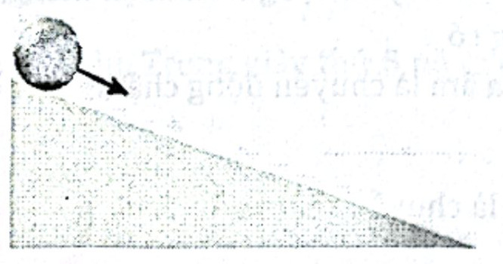
Đáp số: 800
Lời giải: $ℓ=\frac{v^{2}}{2a}=\frac{4^{2}}{2·1}=8$ m $=800$ cm.
Câu 5. Một người đứng ở sân ga nhìn thấy đoàn tàu bắt đầu chuyển động. Người này nhìn thấy toa thứ nhất chạy qua trước mắt mình trong 10 s. Hãy tính thời gian toa thứ chín chạy qua người này, theo đơn vị phút? Giả sử chuyển động của tàu hỏa là nhanh dần đều và xem khoảng cách giữa các toa tàu là không đáng kể. (kết quả lấy 1 chữ số sau dấu phẩy thập phân)
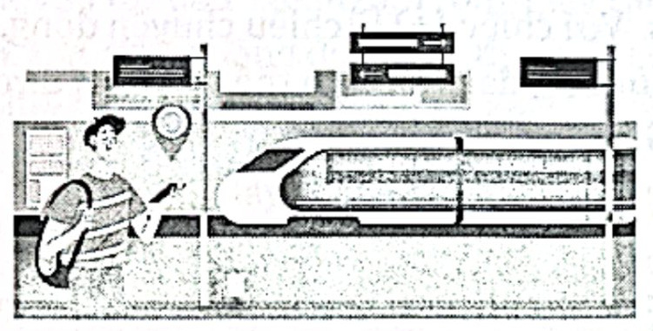
Đáp số: 0,5
Lời giải: Mỗi toa dài $ℓ=\frac{1}{2}a·{10}^{2}$. Hết toa thứ $n$ sau $t_{n}=10\sqrt{n}$ s: hết toa thứ chín sau $t_{9}=30$ s $=0,5$ phút. (Riêng toa thứ chín đi qua mất $10(\sqrt{9}−\sqrt{8})≈1,72$ s.)
Câu 6. Một ô tô chuyển động thẳng nhanh dần đều với vận tốc đầu là 18 km/h. Trong giây thứ 6 xe đi được quãng đường 21,5 m. Tính gia tốc của xe theo đơn vị cm/s²? (kết quả lấy 0 chữ số sau dấu phẩy thập phân)
Đáp số: 300
Lời giải: $v_{0}=5$ m/s. Giây thứ 6: $5+\frac{a}{2}(6^{2}−5^{2})=5+5,5a=21,5$ ⇒ $a=3$ m/s² $=300$ cm/s².
Câu 7. Một vật chuyển động thẳng nhanh dần đều từ trạng thái đứng yên và đi được đoạn đường s trong thời gian 4 s. Xác định thời gian vật đi được $\frac{3}{4}$ đoạn đường cuối, lấy đơn vị giây? (kết quả lấy 0 chữ số sau dấu phẩy thập phân)
Đáp số: 2
Lời giải: $s\sim t^{2}$: $\frac{1}{4}$ đoạn đầu mất $4\sqrt{\frac{1}{4}}=2$ s ⇒ $\frac{3}{4}$ đoạn cuối mất $4−2=2$ s.
Câu 8. Một ô tô chuyển động biến đổi đều, trong giây cuối cùng (trước lúc dừng hẳn) đi được 0,5 m. Tính gia tốc của ô tô theo đơn vị m/s²? (kết quả lấy 0 chữ số sau dấu phẩy thập phân)
Đáp số: −1 (độ lớn 1)
Lời giải: Xét ngược thời gian, giây cuối giống giây đầu của chuyển động nhanh dần từ nghỉ: $0,5=\frac{1}{2}|a|·1^{2}$ ⇒ $|a|=1$ m/s²; chọn chiều dương là chiều chuyển động thì $a=−1$ m/s².
Câu 9. Một viên bi chuyển động thẳng nhanh dần đều không vận tốc đầu trên máng nghiêng và trong giây thứ năm nó đi được quãng đường bằng 1,8 m. Gia tốc của viên bi chuyển động trên máng nghiêng là bao nhiêu, theo đơn vị m/s²? (kết quả lấy 1 chữ số sau dấu phẩy thập phân)
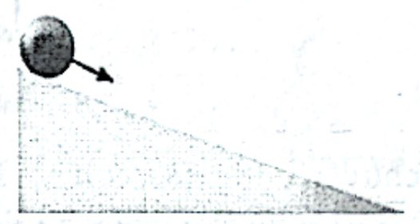
Đáp số: 0,4
Lời giải: Giây thứ 5: $\frac{a}{2}(5^{2}−4^{2})=4,5a=1,8$ ⇒ $a=0,4$ m/s².
Câu 10. Trong một chuyển động thẳng, đoạn đường của vật đi được trong 0,5 s liên tiếp sẽ tăng đều mỗi lần 1 m. Vậy gia tốc của chuyển động là bao nhiêu m/s²? (kết quả lấy 0 chữ số sau dấu phẩy thập phân)
Đáp số: 4
Lời giải: $Δs=aT^{2}$ ⇒ $a=\frac{1}{0,5^{2}}=4$ m/s².
Câu 11. Một vật đang đứng yên bắt đầu chuyển động nhanh dần đều với gia tốc 20 m/s² và đi được quãng đường dài 100 m mất thời gian là t (s). Gọi $S_{1}$ là quãng đường vật đi được trong thời gian 0,5t (s) đầu tiên và $S_{2}$ là quãng đường vật đi được trong thời gian 0,5t (s) còn lại. Tỉ số ${S_{2}}/{S_{1}}$ bằng bao nhiêu? (kết quả lấy 0 chữ số sau dấu phẩy thập phân)
Đáp số: 3
Lời giải: Từ nghỉ, hai nửa thời gian bằng nhau: $S_{1}:S_{2}=1:3$ ⇒ $S_{2}/S_{1}=3$.
DẠNG 2. ĐỒ THỊ VẬN TỐC – THỜI GIAN
PHẦN I. Câu trắc nghiệm nhiều phương án lựa chọn
Câu 1. Đồ thị vận tốc – thời gian nào sau đây mô tả chuyển động có độ lớn của gia tốc là lớn nhất (giả sử rằng tất cả các đồ thị có các vạch chia trên các trục Ot và Ov cùng tỉ lệ xích)?
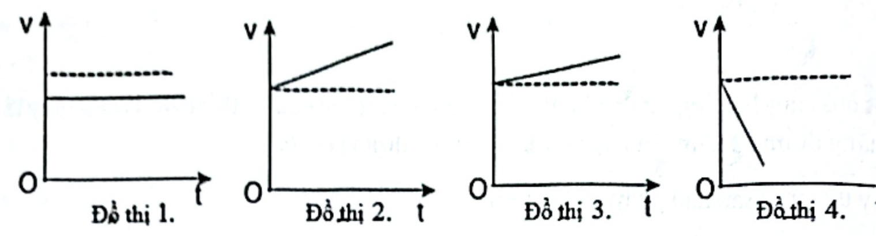
A. Đồ thị 1. B. Đồ thị 2. C. Đồ thị 3. D. Đồ thị 4.
Đáp án: D
Lời giải: Đồ thị 4 có đường $v(t)$ dốc nhất (độ dốc của đồ thị $v−t$ là gia tốc).
Câu 2. Hình 7.2 mô tả đồ thị $\left(v − t\right)$ của bốn xe ô tô A, B, C, D. Nhận định nào sau đây là đúng?
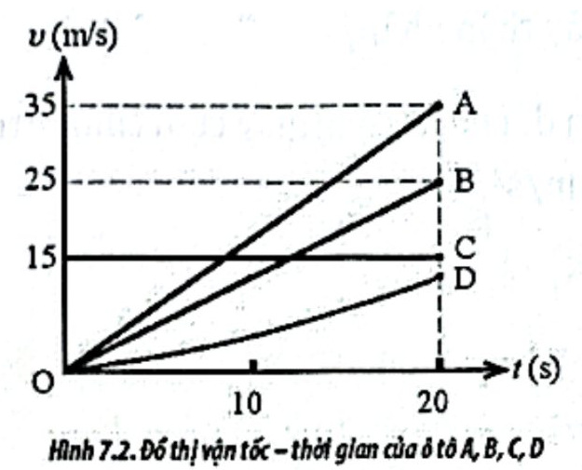
A. Xe C chuyển động đều, còn các xe còn lại là chuyển động biến đổi đều.
B. Chỉ có xe C chuyển động đều và chuyển động của xe A là biến đổi đều.
C. Xe A và B chuyển động biến đổi đều, xe C chuyển động đều.
D. Xe D chuyển động biến đổi đều, xe C chuyển động đều.
Đáp án: C
Lời giải: Đồ thị A, B là đường thẳng xiên: biến đổi đều; C nằm ngang: chuyển động đều; D là đường cong: biến đổi nhưng không đều.
Câu 3. Đồ thị vận tốc theo thời gian của chuyển động thẳng như hình vẽ. Chuyển động thẳng nhanh dần đều là đoạn
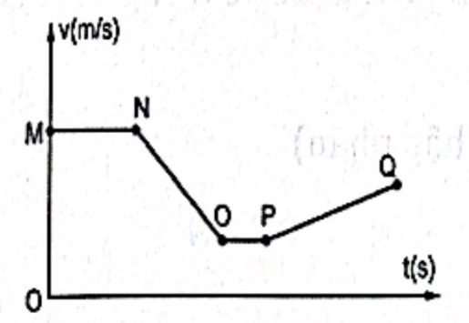
A. MN. B. NO. C. OP. D. PQ.
Đáp án: D
Lời giải: Đoạn PQ: vận tốc tăng đều theo thời gian.
Câu 4. Quan sát đồ thị $\left(v − t\right)$ trong hình vẽ của một vật đang chuyển động thẳng và cho biết trong khoảng thời gian nào gia tốc có độ lớn là lớn nhất?
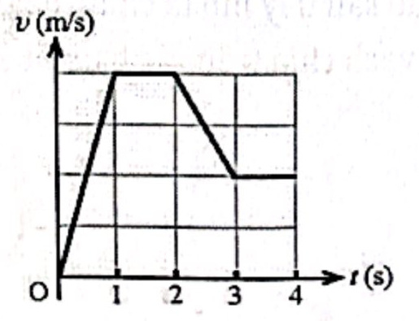
A. Trong khoảng thời gian từ 0 đến 1 s. B. Trong khoảng thời gian từ 1 đến 2 s.
C. Trong khoảng thời gian từ 2 đến 3 s. D. Trong khoảng thời gian từ 3 đến 4 s.
Đáp án: A
Lời giải: Từ 0 đến 1 s vận tốc tăng 4 ô trong 1 s, độ dốc lớn nhất (từ 2 đến 3 s chỉ giảm 2 ô).
Câu 5. Hình bên là đồ thị vận tốc – thời gian của hai vật chuyển động thẳng cùng hướng, xuất phát từ cùng một vị trí, gốc thời gian là lúc vật (1) bắt đầu chuyển động. Nhận xét sai là
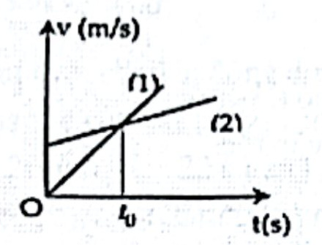
A. Hai vật cùng chuyển động nhanh dần.
B. Vật 1 bắt đầu chuyển động từ trạng thái nghỉ.
C. Vật 2 chuyển động với gia tốc lớn hơn vật 1.
D. Ở thời điểm $t_{0}$, vật 1 ở phía sau vật 2.
Đáp án: C
Lời giải: Đường (1) dốc hơn đường (2) nên vật 1 có gia tốc lớn hơn; nhận xét C sai. (Đến $t_{0}$ diện tích dưới đường (2) lớn hơn nên vật 1 ở phía sau, D đúng.)
Câu 6. Đồ thị vận tốc – thời gian của một vật chuyển động được biểu diễn như hình vẽ. Gọi $a_{1}$, $a_{2}$, $a_{3}$ lần lượt là gia tốc của vật trong các giai đoạn tương ứng là từ t = 0 đến $t_{1}=20 s$; từ $t_{1}=20 s$ đến $t_{2}=60 s$; từ $t_{2}=60 s$ đến $t_{3}=80 s$. Giá trị của $a_{1}$, $a_{2}$, $a_{3}$ lần lượt là
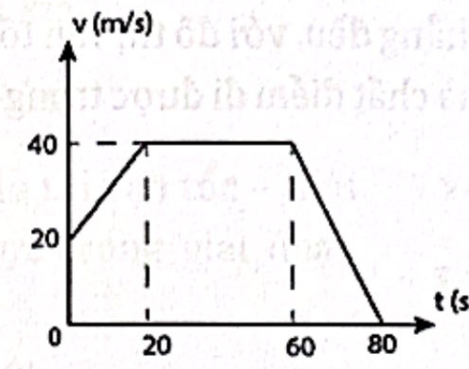
A. −1 m/s²; 0; 2 m/s². B. 1 m/s²; 0; −2 m/s².
C. −1 m/s²; 2 m/s²; 0. D. 1 m/s²; 0; 2 m/s².
Đáp án: B
Lời giải: $a_{1}=\frac{40−20}{20}=1$ m/s²; $a_{2}=0$; $a_{3}=\frac{0−40}{20}=−2$ m/s².
Câu 7. Một vật chuyển động thẳng biến đổi đều có đồ thị vận tốc v theo thời gian t như hình vẽ. Phương trình vận tốc của vật là
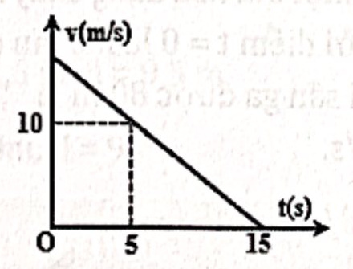
A. $v=15−t$ (m/s). B. $v=t+15$ (m/s). C. $v=10−15t$ (m/s). D. $v=10−5t$ (m/s).
Đáp án: A
Lời giải: Đường thẳng qua $\left(5 \text{s};10 \text{m/s}\right)$ và $\left(15 \text{s};0\right)$: $a=−1$ m/s², $v_{0}=15$ m/s ⇒ $v=15−t$.
Câu 8. Đồ thị vận tốc – thời gian của một vật chuyển động như hình bên. Tỉ số về độ lớn gia tốc của vật trong thời gian OA và AB là
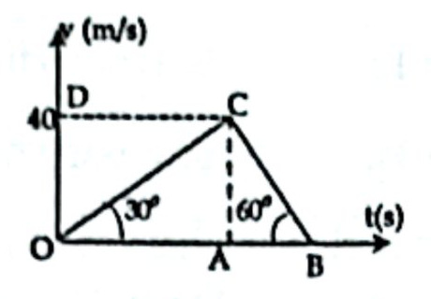
A. 1. B. $\frac{1}{2}$. C. $\frac{1}{3}$. D. 3.
Đáp án: C
Lời giải: $|a_{OA}|=tan30°$, $|a_{AB}|=tan60°$ (cùng tỉ lệ trục) ⇒ tỉ số $\frac{tan30°}{tan60°}=\frac{1}{3}$.
Câu 9. Một chất điểm chuyển động thẳng đều, với đồ thị vận tốc – thời gian được cho như hình vẽ. Quãng đường mà chất điểm đi được trong khoảng thời gian từ 1 s đến 2 s là
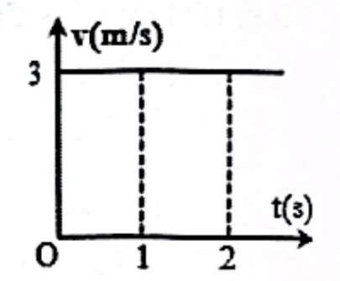
A. 1 m. B. 2 m. C. 3 m. D. 4 m.
Đáp án: C
Lời giải: $s=vt=3·1=3$ m.
Câu 10. Đồ thị vận tốc – thời gian của một vật chuyển động thẳng ở hình dưới. Quãng đường vật đã đi được sau 30 s là:
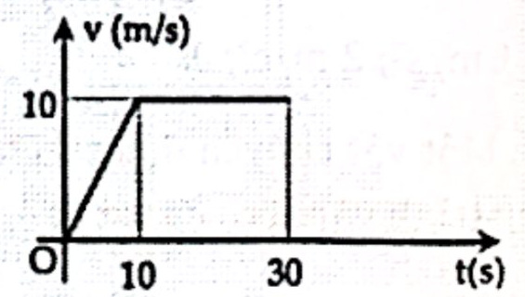
A. 200 m. B. 250 m. C. 300 m. D. 350 m.
Đáp án: B
Lời giải: Quãng đường bằng diện tích dưới đồ thị: $\frac{1}{2}·10·10+10·20=250$ m.
Câu 11. Đồ thị vận tốc – thời gian của một tàu hỏa đang chuyển động thẳng có dạng như hình bên. Thời điểm t = 0 là lúc tàu đi qua sân ga. Vận tốc của tàu sau khi rời sân ga được 80 m là
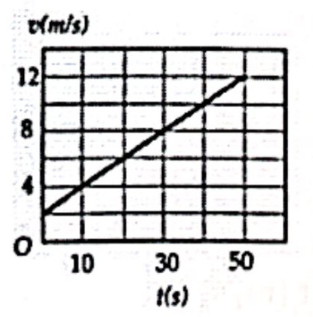
A. 4 m/s. B. 6 m/s. C. 8 m/s. D. 10 m/s.
Đáp án: B
Lời giải: Từ đồ thị: $v_{0}=2$ m/s, $a=\frac{12−2}{50}=0,2$ m/s². $v^{2}=v_{0}^{2}+2ad=4+2·0,2·80=36$ ⇒ $v=6$ m/s.
Câu 12. Hình bên là đồ thị vận tốc – thời gian của hai vật chuyển động thẳng cùng hướng, xuất phát từ cùng một vị trí, gốc thời gian là lúc hai vật bắt đầu chuyển động. Nhận xét sai là
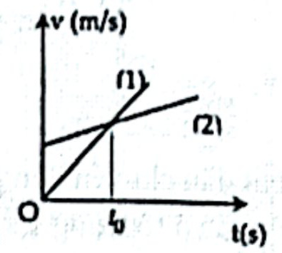
A. Hai vật cùng chuyển động nhanh dần.
B. Vật 1 bắt đầu chuyển động từ trạng thái nghỉ.
C. Vật 2 chuyển động với gia tốc lớn hơn vật 1.
D. Ở thời điểm $t_{0}$, vật 1 ở phía sau vật 2.
Đáp án: C
Lời giải: Đường (1) dốc hơn đường (2) nên vật 1 có gia tốc lớn hơn; nhận xét C sai.
Câu 13. Đồ thị vận tốc – thời gian của một vật chuyển động được biểu diễn như hình vẽ. Quãng đường vật đi được từ thời điểm t = 0 đến thời điểm t = 60 s là
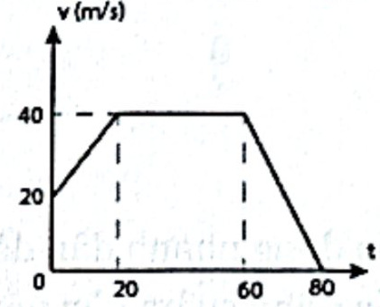
A. 2,2 km. B. 1,1 km. C. 440 m. D. 1,2 km.
Đáp án: A
Lời giải: Diện tích dưới đồ thị: $\frac{(20+40)·20}{2}+40·40=600+1600=2200$ m $=2,2$ km.
Câu 14. Một vật chuyển động có đồ thị vận tốc – thời gian như hình vẽ. Quãng đường đi được trong giai đoạn chuyển động thẳng chậm dần đều là
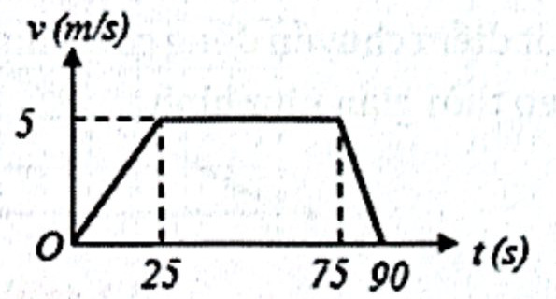
A. 62,5 m. B. 75 m. C. 37,5 m. D. 100 m.
Đáp án: C
Lời giải: Chậm dần đều từ 75 s đến 90 s: $s=\frac{1}{2}·5·15=37,5$ m.
Câu 15. Đồ thị vận tốc – thời gian ở Hình 9.5 mô tả chuyển động của một chú chó con đang chạy trong một ngõ thẳng và hẹp. Tính quãng đường đi được và độ dịch chuyển của chú chó sau 10 s.
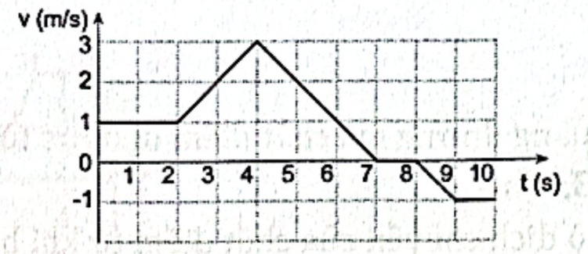
A. S = 12 m, d = 9,5 m. B. S = 12,5 m, d = 9,5 m.
C. S = 12 m, d = 9 m. D. S = 10 m, d = 9 m.
Đáp án: C
Lời giải: Diện tích các đoạn: 0–2 s: 2 m; 2–4 s: 4 m; 4–7 s: 4,5 m; 8–9 s: −0,5 m; 9–10 s: −1 m. Quãng đường $S=2+4+4,5+0,5+1=12$ m; độ dịch chuyển $d=10,5−1,5=9$ m.
PHẦN II. Câu trắc nghiệm đúng sai
Câu 1. Đồ thị mô tả sự thay đổi vận tốc theo thời gian trong chuyển động của một ô tô thể thao đang chạy thử về phía Bắc.
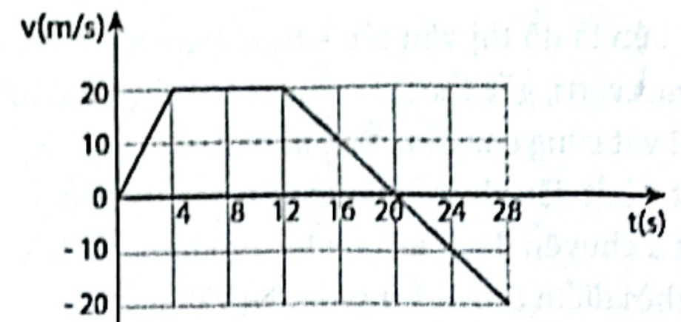
Ý | Phát biểu | Đ / S
a) | Ô tô bắt đầu chuyển động với vận tốc ban đầu là 20 m/s. | S
b) | Gia tốc của ô tô trong 4 s đầu là 5 m/s². | Đ
c) | Gia tốc của ô tô từ giây thứ 20 đến giây thứ 28 là −2,5 m/s². | Đ
d) | Quãng đường ô tô đi được sau 20 s đầu là 320 m. | S

Đáp án: a) S b) Đ c) Đ d) S
Lời giải: Từ đồ thị: $v_{0}=0$; 0–4 s: $a=\frac{20}{4}=5$ m/s²; 20–28 s: $a=\frac{−20−0}{8}=−2,5$ m/s². Quãng đường 20 s đầu bằng diện tích hình thang: $\frac{1}{2}·4·20+8·20+\frac{1}{2}·8·20=280$ m.
Câu 2. Từ các đồ thị trong hình 9.1. Nhận định sau đúng hay sai?
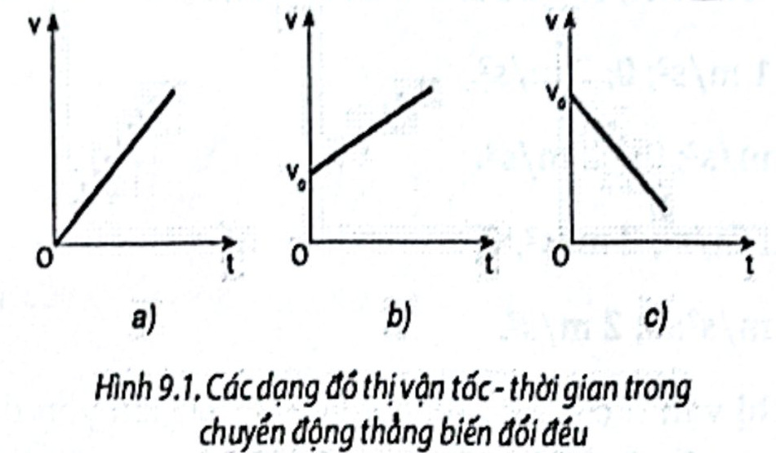
Ý | Phát biểu | Đ / S
a) | Chuyển động nhanh dần đều là: đồ thị a và b. | Đ
b) | Chuyển động chậm dần đều: đồ thị c. | Đ
c) | Đồ thị b: $v=v_{0}+at$ (a < 0). | S
d) | Đồ thị c: $v=v_{0}+at$ (a > 0). | S

Đáp án: a) Đ b) Đ c) S d) S
Lời giải: Đồ thị a, b: vận tốc tăng đều (NDĐ, $a>0$); đồ thị c: vận tốc giảm đều (CDĐ, $a<0$).
Câu 3. Chất điểm chuyển động có đồ thị vận tốc theo thời gian như hình.
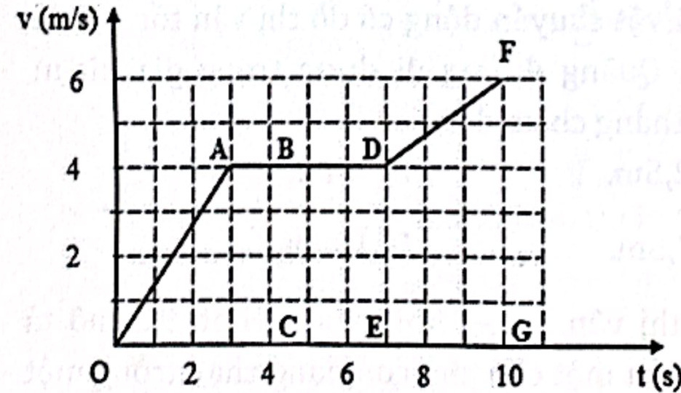
Ý | Phát biểu | Đ / S
a) | Quãng đường mà chất điểm đi được từ khi bắt đầu chuyển động cho tới 10 s là 43,75 m. | S
b) | Độ dịch chuyển của chất điểm từ khi bắt đầu chuyển động đến thời điểm 4 s là 10 m. | Đ
c) | Vận tốc trung bình của chất điểm trong 4 s đầu là 2 m/s. | S
d) | Tốc độ trung bình kể từ khi bắt đầu đi đến thời điểm 6 s là 3,1 m/s. | S

Đáp án: a) S b) Đ c) S d) S
Lời giải: Từ đồ thị: 0–3 s tăng từ 0 lên 4 m/s; 3–7 s đều 4 m/s; 7–10 s tăng từ 4 lên 6 m/s. Quãng đường 10 s: $6+16+15=37$ m. Độ dịch chuyển 4 s đầu: $6+4=10$ m ⇒ vận tốc trung bình $\frac{10}{4}=2,5$ m/s. 6 s đầu: $6+12=18$ m ⇒ tốc độ trung bình 3 m/s.
Câu 4. Cho đồ thị (v – t) vẽ ở Hình bên. Biết mỗi cạnh của ô vuông nhỏ trên trục tung ứng với 2 m/s, trên trục hoành ứng với 1 s.
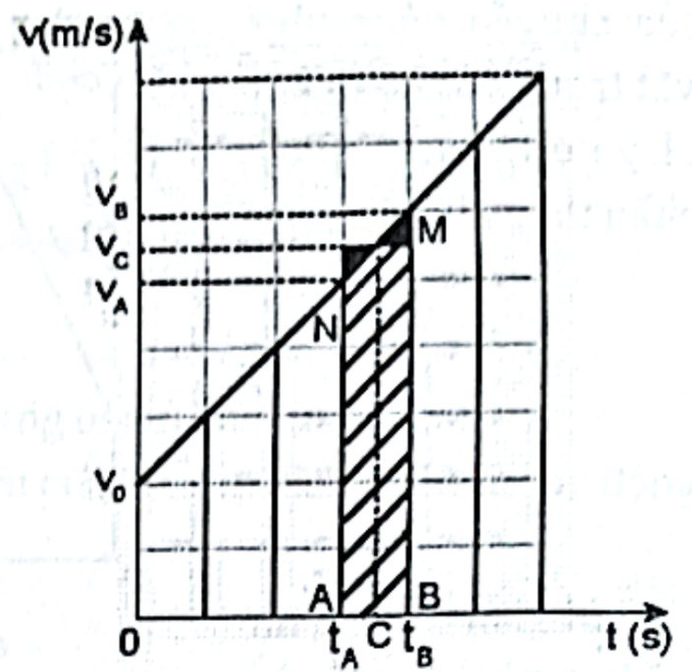
Ý | Phát biểu | Đ / S
a) | Vật chuyển thẳng chậm dần đều với vận tốc ban đầu là 4 m/s. | S
b) | Vận tốc của vật tại thời điểm $t_{A}$ là 20 m/s. | S
c) | Độ dịch chuyển của chuyển động là 60 m. | Đ
d) | Giá trị của gia tốc là 2 m/s². | Đ

Đáp án: a) S b) S c) Đ d) Đ
Lời giải: Mỗi ô: 2 m/s và 1 s. $v_{0}=4$ m/s, sau 6 s đạt 16 m/s: $a=2$ m/s², nhanh dần đều. $t_{A}=3$ s ⇒ $v_{A}=4+2·3=10$ m/s. Độ dịch chuyển trong 6 s: $\frac{(4+16)·6}{2}=60$ m.
PHẦN III. Câu trắc nghiệm trả lời ngắn
Câu 1. Một xe đạp đang chuyển động với vận tốc 5 m/s thì hãm phanh chuyển động thẳng chậm dần đều. Hình 3.1 là đồ thị vận tốc – thời gian của xe đạp. Quãng đường xe đạp đi được từ lúc hãm phanh cho đến lúc dừng lại theo đơn vị m là bao nhiêu? (kết quả lấy đến 0 chữ số phần thập phân)
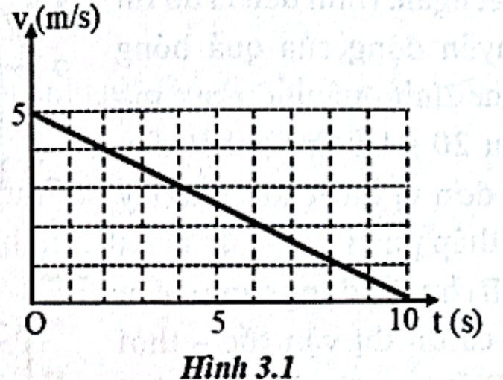
Đáp số: 25
Lời giải: Diện tích tam giác dưới đồ thị: $s=\frac{1}{2}·5·10=25$ m.
Câu 2. Một người chạy xe máy theo một đường thẳng và có vận tốc theo thời gian được biểu diễn bởi đồ thị như hình. Xác định độ dịch chuyển của người này từ khi bắt đầu chạy đến thời điểm 4 s theo đơn vị cm? (kết quả lấy đến 0 chữ số phần thập phân)
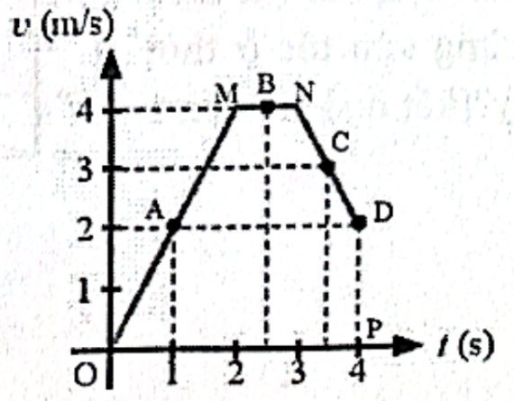
Đáp số: 1100
Lời giải: Diện tích dưới đồ thị 0–4 s: $\frac{1}{2}·2·4+4·1+\frac{(4+2)·1}{2}=4+4+3=11$ m $=1100$ cm.
Câu 3. Cho đồ thị của chuyển động như hình, tính gia tốc của vật trong 40 s kể từ khi bắt đầu chuyển động, lấy đơn vị m/s²? (kết quả lấy đến 0 chữ số phần thập phân)
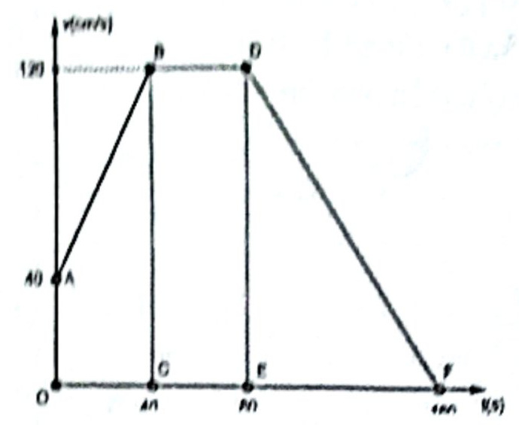
Đáp số: 2
Lời giải: $a=\frac{120−40}{40}=2$ m/s² (đọc trục vận tốc theo m/s; nếu trục ghi cm/s thì $a=2$ cm/s² $=0,02$ m/s²).
Câu 4. Đồ thị vận tốc – thời gian trong hình bên dưới là của một xe bus và một xe máy đang chạy cùng chiều trên một đường thẳng. Xe bus đang đứng yên, bắt đầu chuyển động thì xe máy đi tới. Sau thời gian bao lâu thì xe bus đuổi kịp xe máy, lấy đơn vị giây? (kết quả lấy đến 0 chữ số phần thập phân)
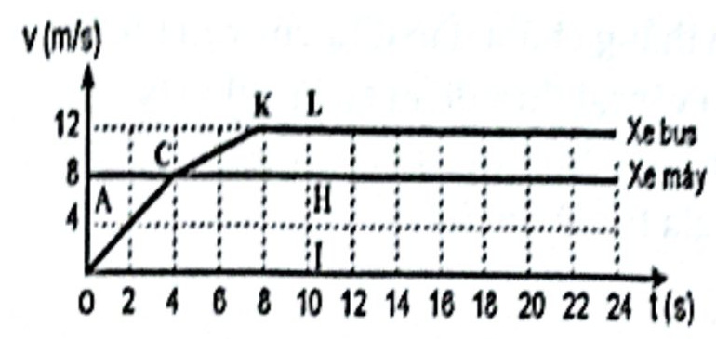
Đáp số: 10
Lời giải: Xe máy đều 8 m/s. Xe bus: 0–4 s tăng 0→8 m/s (đi 16 m), 4–8 s tăng 8→12 m/s (đi 40 m), sau đó đều 12 m/s. Đuổi kịp khi $56+12(t−8)=8t$ ⇒ $t=10$ s.
Câu 5. Một quả bóng bàn được bắn ra theo phương ngang với vận tốc đầu bằng không đến va chạm vào tường và bật lại trong khoảng thời gian rất ngắn. Hình bên là đồ thị (v – t) mô tả chuyển động của quả bóng trong 20 s đầu tiên. Tính quãng đường mà bóng bay được sau 20 s kể từ lúc bắt đầu chuyển động theo đơn vị dm? (kết quả lấy đến 0 chữ số phần thập phân)
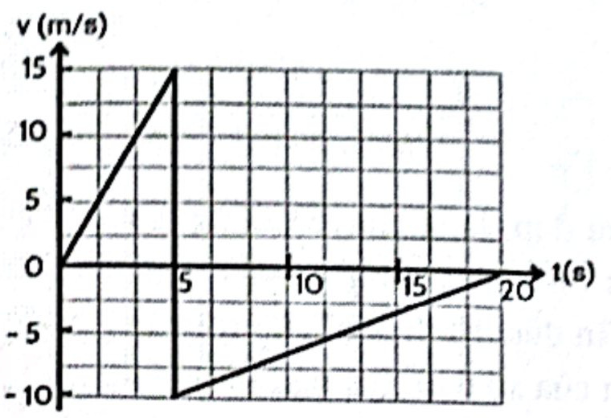
Đáp số: 1125
Lời giải: 0–5 s: $\frac{1}{2}·5·15=37,5$ m; 5–20 s (bật ngược lại): $\frac{1}{2}·15·10=75$ m. Quãng đường 112,5 m $=1125$ dm.
Câu 6. Hai vật A và B chuyển động cùng chiều trên đường thẳng có đồ thị vận tốc – thời gian như hình vẽ. Biết ban đầu hai vật cách nhau 78 m. Hai vật có cùng vận tốc ở thời điểm nào, lấy đơn vị giây? (kết quả lấy đến 1 chữ số phần thập phân)
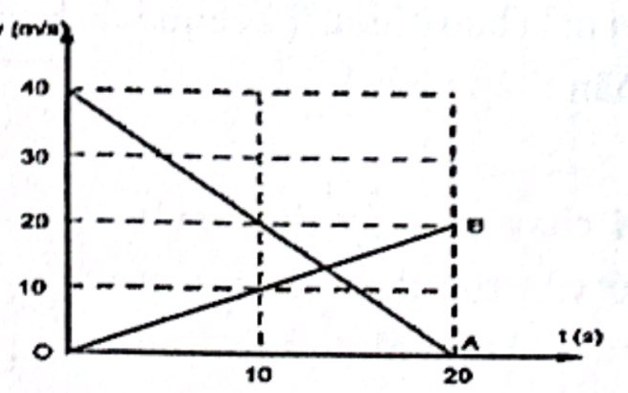
Đáp số: 13,3
Lời giải: $v_{A}=40−2t$, $v_{B}=t$ ⇒ $40−2t=t$ ⇒ $t≈13,3$ s (khoảng cách ban đầu 78 m không cần dùng).
BẢNG ĐÁP ÁN
Dạng 1 · Phần I
1. D | 2. A | 3. B | 4. B | 5. B | 6. A | 7. B | 8. C | 9. D | 10. D
11. C | 12. B | 13. B | 14. D | 15. C | 16. A | 17. A | 18. A | 19. D | 20. A
21. B | 22. C | 23. A | 24. D | 25. A | 26. C | 27. D | 28. A
Dạng 1 · Phần II
1. SĐSĐ | 2. SĐĐĐ | 3. SĐSĐ | 4. SSĐĐ | 5. SĐĐS
6. ĐĐĐĐ | 7. ĐĐSS
Dạng 1 · Phần III
1. 7,07 | 2. 1275 | 3. 224 | 4. 800 | 5. 0,5
6. 300 | 7. 2 | 8. −1 (độ lớn 1) | 9. 0,4 | 10. 4
11. 3
Dạng 2 · Phần I
1. D | 2. C | 3. D | 4. A | 5. C | 6. B | 7. A | 8. C | 9. C | 10. B
11. B | 12. C | 13. A | 14. C | 15. C
Dạng 2 · Phần II
1. SĐĐS | 2. ĐĐSS | 3. SĐSS | 4. SSĐĐ
Dạng 2 · Phần III
1. 25 | 2. 1100 | 3. 2 | 4. 10 | 5. 1125
6. 13,3

BÀI 10. SỰ RƠI TỰ DO
PHẦN MỞ RỘNG CUỐI BÀI · CÓ ĐÁP ÁN VÀ LỜI GIẢI
Bản scan gốc không có đáp án; đáp án và lời giải được soạn bổ sung (14/11/2026), giáo viên cần duyệt lại. Phần II ghi Đ/S theo thứ tự a, b, c, d.
A. TÓM TẮT LÍ THUYẾT
SỰ RƠI TỰ DO
1. Sự rơi trong không khí
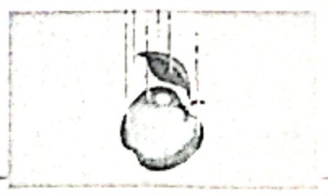
- Sự rơi của các vật trong không khí là chuyển động thường gặp. VD: quả táo rơi từ trên cây xuống; chiếc lá rơi;...
- Sự rơi của các vật khác nhau thì chuyển động khác nhau trong không khí.
- Nguyên nhân: do lực cản của không khí. Lực cản càng nhỏ so với trọng lực tác dụng lên vật thì vật sẽ rơi càng nhanh và ngược lại.
2. Sự rơi tự do
- Sự rơi tự do là sự rơi chỉ dưới tác dụng của trọng lực.
- Nếu vật rơi trong không khí mà độ lớn của lực cản không khí không đáng kể so với trọng lượng của vật thì cũng coi là rơi tự do.
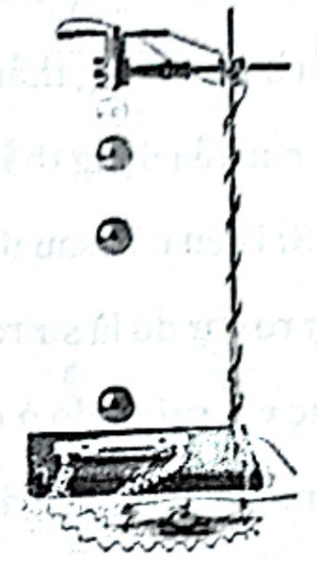
• Đặc điểm của chuyển động rơi tự do
+ Phương và chiều của chuyển động rơi tự do: Phương thẳng đứng, chiều từ trên xuống dưới.
+ Tính chất của chuyển động rơi tự do: là chuyển động thẳng nhanh dần đều.
+ Gia tốc rơi tự do
✓ Ở cùng một nơi trên Trái Đất, mọi vật rơi tự do với cùng một gia tốc.
✓ Kí hiệu: g
✓ g phụ thuộc vào vĩ độ địa lí và độ cao.
✓ Ở gần bề mặt Trái Đất, g = 9,8 m/s².
• Công thức rơi tự do
- Rơi tự do có các công thức của chuyển động nhanh dần đều không vận tốc ban đầu: $v_{0}=0$.
Chọn thời điểm ban đầu $t_{0}=0$.
⇒ Độ dịch chuyển, quãng đường đi được tại thời điểm t: $d=s=\frac{1}{2}gt^{2}$
- Vận tốc tức thời tại thời điểm t: $v_{t}=g.t$
- Mối liên hệ giữa vận tốc, gia tốc và quãng đường đi được: $v^{2}=2.g.s$
B. BÀI TẬP
PHẦN I. Câu trắc nghiệm nhiều phương án lựa chọn
Câu 1. Trường hợp nào dưới đây được xem là sự rơi tự do?
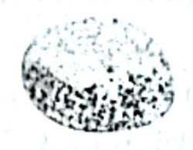
A. Ném một hòn sỏi theo phương xiên góc. B. Ném một hòn sỏi theo phương nằm ngang.
C. Ném một hòn sỏi lên cao. D. Thả một hòn sỏi rơi xuống.
Đáp án: D
Lời giải: Thả hòn sỏi (không vận tốc đầu), lực cản không đáng kể: rơi tự do.
Câu 2. Một vật rơi tự do thì chuyển động của vật
A. là chuyển động thẳng đều.
B. là chuyển động thẳng nhanh dần đều.
C. là chuyển động thẳng chậm dần đều.
D. là chuyển động thẳng có gia tốc thay đổi theo thời gian.
Đáp án: B
Lời giải: Rơi tự do là chuyển động thẳng nhanh dần đều.
Câu 3. Điều nào sau đây là không đúng khi nói về chuyển động rơi tự do?
A. Sự rơi tự do là sự rơi của một vật chỉ dưới tác dụng của trọng lực.
B. Các vật rơi tự do ở cùng một nơi trên Trái Đất và ở gần mặt đất đều có cùng một gia tốc.
C. Trong quá trình rơi tự do, gia tốc của vật không đổi cả về hướng và độ lớn.
D. Trong quá trình rơi tự do, gia tốc của vật không đổi cả về hướng và độ lớn.
Đáp án: D
Lời giải: Bản gốc in phương án D trùng C (lỗi in). A, B, C đều đúng; theo đề gốc phương án D là "Chuyển động rơi tự do là chuyển động thẳng chậm dần đều" nên D không đúng.
Câu 4. (SBT-KNTT) Chuyển động của vật nào dưới đây sẽ được coi là rơi tự do nếu được thả rơi?
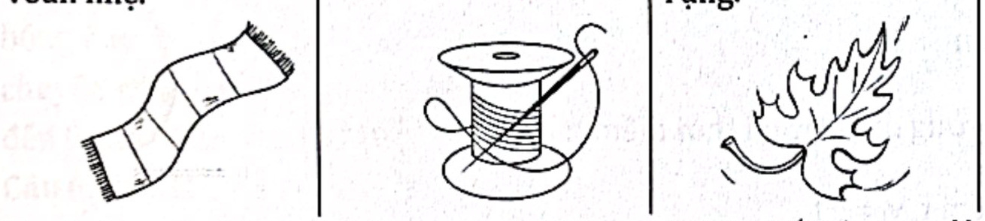
A. Một chiếc khăn voan nhẹ. B. Một sợi chỉ.
C. Một chiếc lá cây rụng. D. Một viên sỏi.
Đáp án: D
Lời giải: Viên sỏi nặng, nhỏ gọn: lực cản không khí không đáng kể so với trọng lực.
Câu 5. Chuyển động của vật rơi tự do không có tính chất nào sau đây?
A. Vận tốc của vật tăng đều theo thời gian.
B. Gia tốc của vật tăng đều theo thời gian.
C. Càng gần tới mặt đất vật rơi càng nhanh.
D. Quãng đường vật đi được là hàm số bậc hai theo thời gian.
Đáp án: B
Lời giải: Gia tốc rơi tự do $g$ không đổi.
Câu 6. Dạng đồ thị vận tốc – thời gian nào dưới đây mô tả chuyển động rơi tự do của vật ở gần mặt đất?
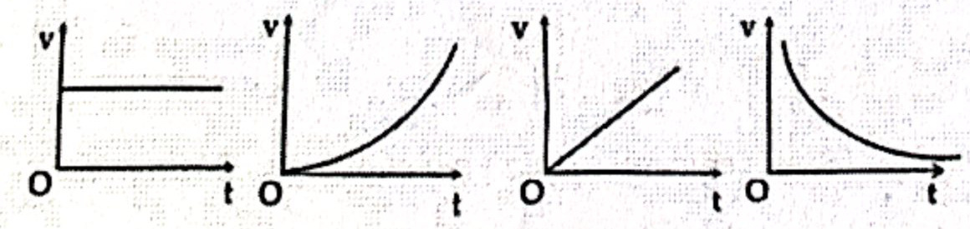
A. Đồ thị (1) B. Đồ thị (2) C. Đồ thị (3) D. Đồ thị (4)
Đáp án: C
Lời giải: Rơi tự do: $v=gt$, đồ thị là đường thẳng qua gốc tọa độ.
Câu 7. Chọn phát biểu sai.
A. Khi rơi tự do tốc độ của vật tăng dần.
B. Vật rơi tự do khi lực cản không khí rất nhỏ so với trọng lực.
C. Vận động viên nhảy dù từ máy bay xuống mặt đất sẽ rơi tự do.
D. Rơi tự do có quỹ đạo là đường thẳng.
Đáp án: C
Lời giải: Vận động viên nhảy dù chịu lực cản không khí lớn (nhất là khi dù mở) nên không rơi tự do.
Câu 8. Đặc điểm nào dưới đây không phải là đặc điểm của chuyển động rơi tự do của các vật?
A. Chuyển động theo phương thẳng đứng, chiều từ trên xuống.
B. Chuyển động thẳng nhanh dần đều.
C. Ở cùng một nơi và gần mặt đất, mọi vật rơi tự do như nhau.
D. Lúc t = 0 thì vận tốc của vật luôn khác 0.
Đáp án: D
Lời giải: Rơi tự do bắt đầu từ trạng thái nghỉ: lúc $t=0$ thì $v=0$.
Câu 9. Nhận xét nào sau đây là sai?
A. Vectơ gia tốc rơi tự do có phương thẳng đứng, hướng xuống.
B. Tại cùng một nơi trên Trái Đất gia tốc rơi tự do không đổi.
C. Gia tốc rơi tự do thay đổi theo vĩ độ.
D. Gia tốc rơi tự do là 9,81 m/s² tại mọi nơi.
Đáp án: D
Lời giải: $g$ thay đổi theo vĩ độ và độ cao, không phải 9,81 m/s² ở mọi nơi.
Câu 10. Vật rơi tự do
A. khi từ nơi rất cao xuống mặt đất.
B. khi hợp lực tác dụng vào vật hướng thẳng xuống mặt đất.
C. chỉ dưới tác dụng của trọng lực.
D. khi vật có khối lượng lớn rơi từ cao xuống mặt đất.
Đáp án: C
Lời giải: Rơi tự do là rơi chỉ dưới tác dụng của trọng lực.
Câu 11. (SBT-KNTT) Thả một hòn sỏi từ độ cao h xuống đất. Hòn sỏi rơi trong 2 s. Nếu thả hòn sỏi từ độ cao 2h xuống đất thì hòn sỏi sẽ rơi trong bao lâu?
A. 2 s. B. $2\sqrt{2}$ s. C. 4 s. D. $4\sqrt{2}$ s.
Đáp án: B
Lời giải: $t=\sqrt{\frac{2h}{g}}\sim \sqrt{h}$: độ cao gấp 2 thì thời gian gấp $\sqrt{2}$ ⇒ $2\sqrt{2}$ s.
Câu 12. (SBT-KNTT) Thả vật rơi tự do từ độ cao h xuống đất. Công thức tính vận tốc của vật khi chạm đất là:
A. $v=2\sqrt{gh}$ B. $v=gh$ C. $v=2gh$ D. $v=\sqrt{gh}$
Đáp án: Không có
Lời giải: Công thức đúng là $v=\sqrt{2gh}$, không có trong bốn phương án (bản gốc in sai; SBT-KNTT có phương án $v=\sqrt{2gh}$). Giáo viên nên sửa một phương án thành $v=\sqrt{2gh}$.
Câu 13. (SBT-KNTT) Một vật được thả rơi tự do từ độ cao 9,8 m xuống đất. Bỏ qua lực cản của không khí. Lấy gia tốc rơi tự do g = 9,8 m/s². Vận tốc v của vật trước khi chạm đất bằng
A. $9,8\sqrt{2}$ m/s B. 9,8 m/s. C. 98 m/s. D. 6,9 m/s.
Đáp án: A
Lời giải: $v=\sqrt{2gh}=\sqrt{2·9,8·9,8}=9,8\sqrt{2}$ m/s.
Câu 14. Một vật được thả rơi tự do từ đỉnh tháp, nó chạm đất trong thời gian 4 s. Lấy $g=10 {\text{m/s}}^{2}$. Chiều cao của tháp là
A. 80 m B. 40 m C. 20 m D. 160 m
Đáp án: A
Lời giải: $h=\frac{1}{2}gt^{2}=\frac{1}{2}·10·4^{2}=80$ m.
Câu 15. Một vật rơi tự do từ độ cao 20 m với đất. Lấy $g=10 {\text{m/s}}^{2}$. Thời gian để vật chạm đất là:
A. 1 s B. $\sqrt{2}$ s C. 2 s D. 4 s
Đáp án: C
Lời giải: $t=\sqrt{\frac{2h}{g}}=\sqrt{\frac{2·20}{10}}=2$ s.
Câu 16. Một hòn đá thả rơi tự do, vận tốc của nó sau khi rơi được một quãng đường h bằng v. Để vận tốc của vật khi chạm đất là 2v thì điểm thả rơi phải cách đất một khoảng H bằng
A. 2h B. 4h C. 6h D. 8h
Đáp án: B
Lời giải: $v^{2}=2gh$: vận tốc gấp 2 thì độ cao gấp 4 ⇒ $H=4h$.
Câu 17. Người ta thả một vật rơi tự do từ một tòa tháp thì sau 20 s vật chạm đất cho g = 10 m/s². Độ cao của vật sau khi vật thả được 4 s.
A. 1920 m B. 1290 m C. 2910 m D. 1029 m
Đáp án: A
Lời giải: Độ cao tháp $h=\frac{1}{2}·10·{20}^{2}=2000$ m; sau 4 s vật rơi được $\frac{1}{2}·10·4^{2}=80$ m ⇒ còn cách đất 1920 m.
Câu 18. Một vật được thả rơi từ độ cao 1280 m so với mặt đất. Lấy $g=10 {\text{m/s}}^{2}$. Tìm thời gian để vật rơi đến đất?
A. 15 s B. 16 s C. 51 s D. 15 s
Đáp án: B
Lời giải: $t=\sqrt{\frac{2h}{g}}=\sqrt{\frac{2·1280}{10}}=16$ s.
PHẦN II. Câu trắc nghiệm đúng sai
Câu 1. Em nhận xét thế nào về các nhận định sau?
Ý | Phát biểu | Đ / S
a) | Sự rơi tự do là sự rơi chỉ dưới tác dụng của trọng lực. | Đ
b) | Rơi tự do có phương rơi thẳng đứng, chiều rơi từ trên xuống dưới. | Đ
c) | Ở cùng một nơi trên Trái Đất, mọi vật rơi tự do với gia tốc khác nhau. | S
d) | Gia tốc rơi tự do không phụ thuộc vào vĩ độ địa lí và độ cao. | S

Đáp án: a) Đ b) Đ c) S d) S
Lời giải: Ở cùng một nơi mọi vật rơi tự do với cùng gia tốc $g$; $g$ phụ thuộc vĩ độ và độ cao.
Câu 2. Một vật rơi không vận tốc đầu từ đỉnh tòa nhà chung cư có độ cao 320 m xuống đất. Cho g = 10 m/s².
Ý | Phát biểu | Đ / S
a) | Vận tốc lúc vừa chạm đất là 80 m/s. | Đ
b) | Thời gian của vật rơi là 80 s. | S
c) | Quãng đường vật rơi được trong 6 s là 160 m. | S
d) | Quãng đường vật rơi được trong 6 s cuối cùng là 300 m. | Đ

Đáp án: a) Đ b) S c) S d) Đ
Lời giải: $v=\sqrt{2gh}=80$ m/s; $t=\sqrt{\frac{2·320}{10}}=8$ s; trong 6 s đầu rơi $\frac{1}{2}·10·6^{2}=180$ m; 6 s cuối: $320−\frac{1}{2}·10·2^{2}=300$ m.
Câu 3. Một người thả rơi một hòn bi từ trên cao xuống đất và đo được thời gian rơi là 3,1 s. Bỏ qua sức cản không khí. Lấy g = 10 m/s².
Ý | Phát biểu | Đ / S
a) | Độ cao của nơi thả hòn bi so với mặt đất là 48,05 m. | Đ
b) | Vận tốc lúc hòn bi chạm đất là 31,5 m/s. | S
c) | Quãng đường vật rơi được trong 2 giây là 20 m. | Đ
d) | Quãng đường vật rơi được trong giây thứ 2 là 15 m. | Đ

Đáp án: a) Đ b) S c) Đ d) Đ
Lời giải: $h=\frac{1}{2}·10·3,1^{2}=48,05$ m; $v=gt=31$ m/s; 2 s đầu: 20 m; giây thứ 2: $20−5=15$ m.
Câu 4. Một quả bóng được thả rơi tự do từ độ cao 1,2 m. Sau khi chạm đất, quả bóng bật lên ở độ cao 0,80 m. Thời gian tiếp xúc giữa bóng và mặt đất là 0,16 s. Lấy g = 9,8 m/s². Bỏ qua sức cản của không khí.
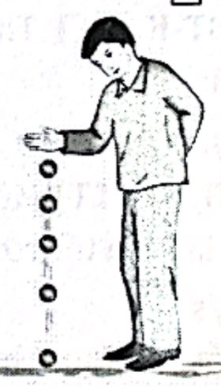
Ý | Phát biểu | Đ / S
a) | Tốc độ của quả bóng ngay trước khi chạm đất là: 4,85 m/s. | Đ
b) | Thời gian quả bóng rơi chạm đất lần đầu là 0,459 s. | S
c) | Tốc độ của quả bóng ngay khi bắt đầu bật lên là 3,28 m/s. | S
d) | Độ lớn gia tốc của quả bóng khi nó tiếp xúc với mặt đất là 2,05 m/s². | S

Đáp án: a) Đ b) S c) S d) S
Lời giải: $v_{1}=\sqrt{2·9,8·1,2}≈4,85$ m/s; $t=\sqrt{\frac{2·1,2}{9,8}}≈0,495$ s; $v_{2}=\sqrt{2·9,8·0,8}≈3,96$ m/s; $a=\frac{v_{2}−(−v_{1})}{Δt}=\frac{3,96+4,85}{0,16}≈55$ m/s².
PHẦN III. Câu trắc nghiệm trả lời ngắn
Câu 1. Thả một hòn đá từ độ cao h = 5 m xuống mặt đất, hòn đá rơi trong 0,5 s. Nếu thả hòn đá từ độ cao h' xuống đất mất 1,5 s thì h' bằng bao nhiêu? (kết quả lấy đến 0 chữ số thập phân, theo đơn vị m)
Đáp số: 45
Lời giải: $h\sim t^{2}$: $h^{′}=5·{\left(\frac{1,5}{0,5}\right)}^{2}=45$ m.
Câu 2. Ga-li-lê thả quả đạn hình cầu từ độ cao 56 m trên tháp nghiêng Pi-da xuống đất. Tính thời gian quả đạn rơi. Biết g = 9,81 m/s². (kết quả lấy đến 2 chữ số thập phân, theo đơn vị s)
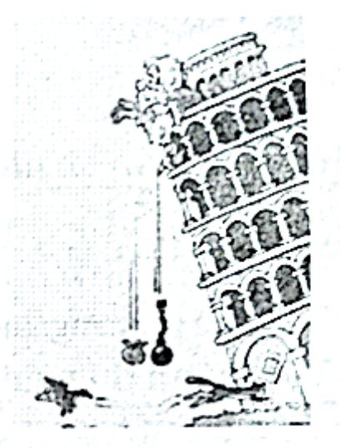
Đáp số: 3,38
Lời giải: $t=\sqrt{\frac{2h}{g}}=\sqrt{\frac{2·56}{9,81}}≈3,38$ s.
Câu 3. Thả một hòn đá từ mép một vách núi dựng đứng xuống vực sâu. Sau 3,96 s từ lúc thả thì nghe thấy tiếng hòn đá chạm đáy vực sâu. Biết g = 9,8 m/s² và tốc độ truyền âm trong không khí là 330 m/s. Tìm chiều cao vách đá bờ vực đó. (kết quả lấy đến 0 chữ số thập phân, theo đơn vị m)
Đáp số: 69
Lời giải: $t_{1}+\frac{h}{330}=3,96$ với $h=4,9t_{1}^{2}$ ⇒ $t_{1}≈3,75$ s ⇒ $h≈69$ m.
Câu 4. Một trái banh được ném từ mặt đất thẳng đứng với vận tốc 20 m/s. Thời gian từ lúc ném banh đến lúc chạm đất là bao nhiêu? (kết quả lấy đến 0 chữ số thập phân, theo đơn vị s)
Đáp số: 4
Lời giải: Lấy $g=10$ m/s². Thời gian lên bằng thời gian xuống: $t=\frac{2v_{0}}{g}=\frac{2·20}{10}=4$ s.
Câu 5. Một vật rơi tự do từ độ cao h. Biết rằng trong giây cuối cùng vật rơi được 15 m. Độ cao nơi thả vật là bao nhiêu? (kết quả lấy đến 0 chữ số thập phân, theo đơn vị m)
Đáp số: 20
Lời giải: Lấy $g=10$ m/s². Giây cuối: $\frac{1}{2}gt^{2}−\frac{1}{2}g(t−1)^{2}=15$ ⇒ $t=2$ s ⇒ $h=\frac{1}{2}·10·2^{2}=20$ m.
Câu 6. Một vật được thả rơi tự do, vận tốc của vật ngay trước khi chạm đất là 50 m/s. Cho $g=10 {\text{m/s}}^{2}$. Độ cao của vật sau 3 s là bao nhiêu? (kết quả lấy đến 0 chữ số thập phân, theo đơn vị m)
Đáp số: 80
Lời giải: $t=\frac{v}{g}=5$ s; $h=\frac{1}{2}·10·5^{2}=125$ m. Sau 3 s rơi được 45 m ⇒ còn cách đất 80 m.
BẢNG ĐÁP ÁN
Phần I
1. D | 2. B | 3. D | 4. D | 5. B | 6. C | 7. C | 8. D | 9. D | 10. C
11. B | 12. Không có | 13. A | 14. A | 15. C | 16. B | 17. A | 18. B
Phần II
1. ĐĐSS | 2. ĐSSĐ | 3. ĐSĐĐ | 4. ĐSSS
Phần III
1. 45 | 2. 3,38 | 3. 69 | 4. 4 | 5. 20
6. 80

BÀI 11. THỰC HÀNH: ĐO GIA TỐC RƠI TỰ DO
PHẦN MỞ RỘNG CUỐI BÀI · CÓ ĐÁP ÁN VÀ LỜI GIẢI
Bản scan gốc không có đáp án; đáp án và lời giải được soạn bổ sung (14/11/2026), giáo viên cần duyệt lại. Phần II ghi Đ/S theo thứ tự a, b, c, d.
A. TÓM TẮT LÍ THUYẾT
THỰC HÀNH ĐO GIA TỐC TRỌNG TRƯỜNG
1. Mục đích thực hành
• Đo được gia tốc rơi tự do.
2. Cách đo gia tốc trọng trường trong phòng thí nghiệm
$$g=\frac{2S}{t^{2}}$$
Ta cần đo thời gian và quãng đường chuyển động của vật đó.
3. Giới thiệu dụng cụ thí nghiệm
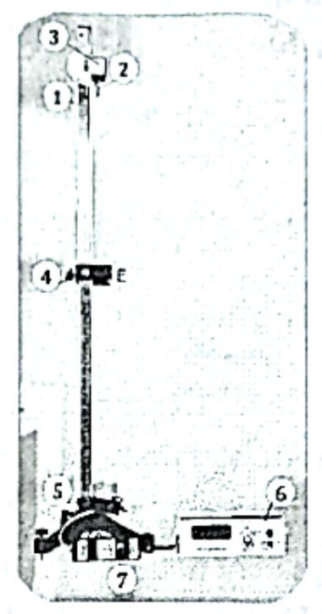
- Bộ dụng cụ thí nghiệm đo gia tốc rơi tự do:
+ Máng đứng có gắn dây dọi (1)
+ Vật bằng thép hình trụ (2)
+ Nam châm điện N, dùng giữ và thả trụ thép (3)
+ Cổng quang điện E (4)
+ Giá đỡ có đế ba chân, có vít chỉnh cân bằng và trụ thép (5)
+ Đồng hồ đo thời gian hiện số (6)
+ Công tắc kép (7)
4. Thiết kế phương án và tiến hành thí nghiệm
Thiết kế phương án thí nghiệm như bộ dụng cụ thí nghiệm đo gia tốc rơi tự do.
Tiến hành thí nghiệm
Thí nghiệm: Đo gia tốc rơi tự do
Bước 1 | Bố trí thí nghiệm như hình.
Bước 2 | Cắm nam châm điện vào ổ A và cổng quang điện vào ổ B ở mặt sau của đồng hồ đo thời gian hiện số.
Bước 3 | Đặt MODE đồng hồ đo thời gian hiện số ở chế độ thích hợp A ↔ B.
Bước 4 | Đặt trụ thép tại vị trí tiếp xúc với nam châm điện N và bị giữ lại ở đó.
Bước 5 | Nhấn nút RESET của đồng hồ MC964 để chuyển các số hiển thị về giá trị ban đầu 0.000.
Bước 6 | Nhấn nút của hộp công tắc kép để ngắt điện vào nam châm điện. Trụ thép rơi xuống và chuyển động đi qua cổng quang điện.
Bước 7 | Ghi lại các giá trị thời gian hiển thị trên đồng hồ.
Bước 8 | Dịch chuyển cổng quang điện ra xa dần nam châm điện, thực hiện lại các thao tác 3, 4, 5, 6 bốn lần nữa. Ghi lại thời gian t tương ứng với quãng đường s.

B. BÀI TẬP
PHẦN I. Câu trắc nghiệm nhiều phương án lựa chọn
Câu 1. Chọn câu đúng, để đo gia tốc rơi tự do trong phòng thí nghiệm, ta cần:
A. Đo thời gian và quãng đường chuyển động của vật.
B. Máy bắn tốc độ.
C. Đồng hồ đo thời gian.
D. Thước đo quãng đường.
Đáp án: A
Lời giải: $g=\frac{2s}{t^{2}}$: cần đo thời gian và quãng đường chuyển động của vật.
Câu 2. Chọn câu đúng. Những dụng cụ chính để đo gia tốc rơi tự do của khối trụ gồm:
A. Đồng hồ đo thời gian hiện số, cổng quang điện, khối trụ, máng và thước thẳng.
B. Đồng hồ đo thời gian hiện số, cổng quang điện, khối trụ, máng và thước kẹp.
C. Đồng hồ đo thời gian hiện số, cần rung, khối trụ, máng và thước kẹp.
D. Đồng hồ đo thời gian hiện số, cần rung, khối trụ, máng và thước thẳng.
Đáp án: A
Lời giải: Dụng cụ chính: đồng hồ đo thời gian hiện số, cổng quang điện, khối trụ (vật rơi), máng đứng và thước thẳng gắn trên máng.
Câu 3. Điền khuyết các từ khóa thích hợp vào chỗ trống: Khi cắm cổng quang điện vào ổ cắm A, B cần chú ý xoay đúng ……………, cắm thẳng ……………, không rung, lắc chân cắm.
A. máng, thước. B. khe định vị, thanh trụ.
C. băng giấy, cần rung. D. khe định vị, giắc cắm.
Đáp án: D
Lời giải: Xoay đúng khe định vị, cắm thẳng giắc cắm.
Câu 4. Điền khuyết các từ khóa thích hợp vào chỗ trống: Để đo gia tốc rơi tự do trong phòng thí nghiệm, ta cần đo …………… và …………… chuyển động của vật đó.
A. vận tốc đầu, vận tốc cuối.
B. thời gian đi qua một cổng quang điện, quãng đường.
C. thời gian đi qua một cổng quang điện, vận tốc cuối.
D. thời gian, quãng đường.
Đáp án: D
Lời giải: $g=\frac{2s}{t^{2}}$: cần đo thời gian và quãng đường.
Câu 5. Điền khuyết các từ khóa thích hợp vào chỗ trống: Những dụng cụ chính để đo gia tốc rơi gồm: Đồng hồ đo thời gian hiện số và ……………, vật bằng thép hình trụ và ……………
A. máng, thước.
B. cổng quang điện, thanh trụ.
C. cổng quang điện, máng đứng có gắn thước.
D. khe định vị, giắc cắm.
Đáp án: C
Lời giải: Đồng hồ đo thời gian hiện số và cổng quang điện, vật bằng thép hình trụ và máng đứng có gắn thước.
Câu 6. Sắp xếp theo đúng thứ tự các bước làm thí nghiệm đo gia tốc rơi tự do:
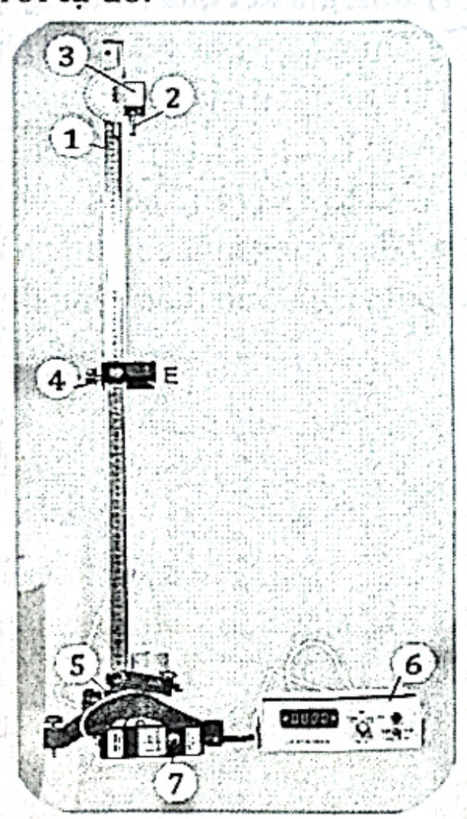
a. Đặt trụ thép tại vị trí tiếp xúc với nam châm điện N và bị giữ lại ở đó.
b. Dịch chuyển cổng quang điện ra xa dần nam châm điện, thực hiện lại các thao tác 3, 4, 5, 6 bốn lần nữa. Ghi lại thời gian t tương ứng với quãng đường s.
c. Bố trí thí nghiệm như hình.
d. Nhấn nút RESET của đồng hồ MC964 để chuyển các số hiển thị về giá trị ban đầu 0.000.
e. Nhấn nút của hộp công tắc kép để ngắt điện vào nam châm điện. Trụ thép rơi xuống và chuyển động đi qua cổng quang điện.
f. Cắm nam châm điện vào ổ A và cổng quang điện vào ổ B ở mặt sau của đồng hồ đo thời gian hiện số.
g. Ghi lại các giá trị thời gian hiển thị trên đồng hồ.
h. Đặt MODE đồng hồ đo thời gian hiện số ở chế độ thích hợp A ↔ B.
A. c – d – e – g – b – f – h – a. B. c – f – h – a – d – e – g – b.
C. c – f – e – g – b – h – a – d. D. c – f – g – b – h – a – d – e.
Đáp án: B
Lời giải: Theo bảng các bước: bố trí (c), cắm nam châm và cổng (f), đặt MODE (h), đặt trụ thép (a), RESET (d), thả vật (e), ghi thời gian (g), lặp lại (b).
Câu 7. Sắp xếp theo đúng thứ tự các bước làm thí nghiệm đo gia tốc rơi tự do:
a. Điều chỉnh giá đỡ thẳng đứng bằng các vít ở đế sao cho quả năng của dây dọi sẽ nằm ở tâm lỗ tròn. Thiết lập đồng hồ đo thời gian hiện số chế độ A ↔ B để đo thời gian từ lúc thả đến lúc vật chắn cổng quang điện.
b. Lặp lại phép đo ít nhất 3 lần.
c. Bố trí thí nghiệm như hình.
d. Đặt vật rơi vào vị trí nam châm điện, dùng ê ke vuông ba chiều để xác định vị trí ban đầu của vật. Ấn nút RESET trên mặt đồng hồ để đưa chỉ thị số về 0.000. Nhấn công tắc điện để kích thích vật rơi và khởi động đồng hồ đo thời gian hiện số.
e. Khi vật rơi và chắn các tia hồng ngoại của cổng quang điện, đồng hồ sẽ dừng. Đọc thời gian rơi trên đồng hồ và ghi số liệu vào bảng.
A. c – a – d – e – b. B. c – e – b – a – d. C. c – e – d – b – a. D. c – a – e – b – d.
Đáp án: A
Lời giải: Bố trí (c), chỉnh giá đỡ và đồng hồ (a), đặt vật, RESET, thả (d), đọc thời gian (e), lặp lại (b).
Câu 8. Trước khi đo thời gian của một hoạt động ta thường ước lượng khoảng thời gian của hoạt động đó để
A. lựa chọn đồng hồ đo phù hợp. B. đặt mắt đúng cách.
C. đọc kết quả đo chính xác. D. hiệu chỉnh đồng hồ đúng cách.
Đáp án: A
Lời giải: Ước lượng thời gian để chọn đồng hồ có giới hạn đo và độ chia nhỏ nhất phù hợp.
Câu 9. Cho các bước đo thời gian của một hoạt động gồm:
(1) Đặt mắt nhìn đúng cách.
(2) Ước lượng thời gian hoạt động cần đo để chọn đồng hồ thích hợp.
(3) Hiệu chỉnh đồng hồ đo đúng cách.
(4) Đọc, ghi kết quả đo đúng quy định.
(5) Thực hiện phép đo thời gian.
Thứ tự đúng các bước thực hiện để đo thời gian của một hoạt động là:
A. (1), (2), (3), (4), (5) B. (3), (2), (5), (4), (1)
C. (2), (3), (1), (5), (4) D. (2), (1), (3), (5), (4).
Đáp án: C
Lời giải: Ước lượng và chọn đồng hồ (2), hiệu chỉnh (3), đặt mắt đúng cách (1), đo (5), đọc và ghi kết quả (4).
Câu 10. Trong một bài thực hành, gia tốc RTD được tính theo công thức $g=\frac{2h}{t^{2}}$. Sai số tỉ đối của phép đo trên tính theo công thức nào?
A. $\frac{Δg}{\overline{g}}=\frac{Δh}{\overline{h}}+2\frac{Δt}{\overline{t}}$.
B. $\frac{Δg}{\overline{g}}=\frac{Δh}{\overline{h}}+\frac{Δt}{\overline{t}}$.
C. $\frac{Δg}{\overline{g}}=\frac{Δh}{\overline{h}}−2\frac{Δt}{\overline{t}}$.
D. $\frac{Δg}{g}=\frac{Δh}{h}+2\frac{Δt}{t}$.
Đáp án: A
Lời giải: $g=\frac{2h}{t^{2}}$ ⇒ $\frac{Δg}{\overline{g}}=\frac{Δh}{\overline{h}}+2\frac{Δt}{\overline{t}}$ (sai số tỉ đối tính theo các giá trị trung bình).
Câu 11. Một học sinh tiến hành đo gia tốc rơi tự do tại phòng thí nghiệm theo hướng dẫn của SGK VL 10. Phép đo gia tốc RTD học sinh này cho giá trị trung bình sau nhiều lần đo là $\overline{g}=9,7166667 {\text{m/s}}^{2}$ với sai số tuyệt đối tương ứng là $Δ\overline{g}=0,0681212 {\text{m/s}}^{2}$. Kết quả của phép đo được biểu diễn bằng
A. $g=9,72±0,068 {\text{m/s}}^{2}$ B. $g=9,7±0,1 {\text{m/s}}^{2}$
C. $g=9,72±0,07 {\text{m/s}}^{2}$ D. $g=9,717±0,068 {\text{m/s}}^{2}$
Đáp án: C
Lời giải: Sai số tuyệt đối làm tròn đến một chữ số có nghĩa: $Δg≈0,07$ m/s²; giá trị trung bình lấy đến cùng hàng: $g=9,72±0,07$ m/s².
Câu 12. Để xác định gia tốc của một chuyển động thẳng biến đổi đều, một học sinh đã sử dụng đồng hồ bấm giờ và thước mét để xác định thời gian t và đo quãng đường L, sau đó xác định a bằng công thức $L=a\frac{t^{2}}{2}$. Kết quả cho thấy $L=(2±0,005) m$, $t=(4,2±0,2) s$. Gia tốc a bằng:
A. $(0,23±0,01) {\text{m/s}}^{2}$ B. $(0,23±0,02) {\text{m/s}}^{2}$
C. $(0,23±0,03) {\text{m/s}}^{2}$ D. $(0,23±0,04) {\text{m/s}}^{2}$
Đáp án: B
Lời giải: $\overline{a}=\frac{2L}{t^{2}}=\frac{2·2}{4,2^{2}}≈0,227$ m/s². $\frac{Δa}{\overline{a}}=\frac{0,005}{2}+2·\frac{0,2}{4,2}≈0,098$ ⇒ $Δa≈0,02$ m/s².
Câu 13. Thả rơi tự do một vật từ đỉnh tháp thì thời gian vật chạm đất được xác định bằng $(2,0±0,1) s$. Nếu lấy gia tốc trọng trường tại nơi thả vật chính xác bằng 10 m/s² thì chiều cao của tháp là
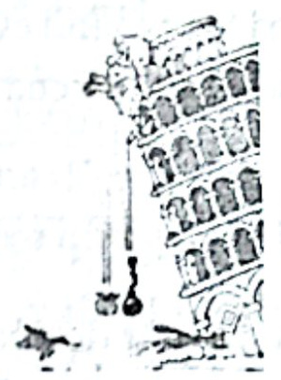
A. $(20±0,1) m$ B. $(20±0,5) m$ C. $(20±1) m$ D. $(20±2) m$
Đáp án: D
Lời giải: $h=\frac{1}{2}gt^{2}=20$ m; $\frac{Δh}{h}=2\frac{Δt}{t}=2·\frac{0,1}{2}=0,1$ ⇒ $Δh=2$ m.
Câu 14. Dùng một thước có chia độ đến milimét đo 5 lần khoảng cách d giữa hai điểm A và B đều cho cùng một giá trị là 1,345 m. Lấy sai số dụng cụ là một độ chia nhỏ nhất. Kết quả đo được viết là
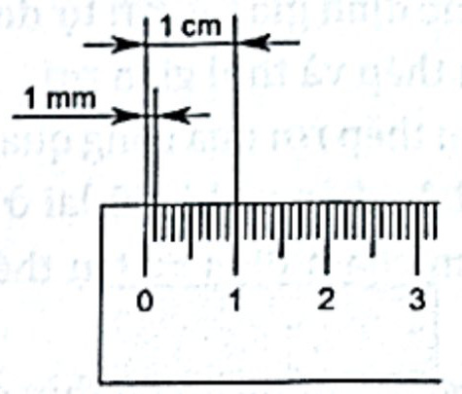
A. $d=(1345±2)$ (mm). B. $d=(1,345±0,001)$ (m).
C. $d=(1345±3)$ (mm). D. $d=(1,345±0,0005)$ (m).
Đáp án: B
Lời giải: Các lần đo như nhau nên sai số ngẫu nhiên bằng 0; sai số dụng cụ 1 mm $=0,001$ m ⇒ $d=(1,345±0,001)$ m.
Câu 15. Dùng một thước chia độ đến milimét để đo khoảng cách ℓ giữa hai điểm A, B và có kết quả đo là 600 mm. Lấy sai số dụng cụ là một độ chia nhỏ nhất. Cách ghi nào sau đây không đúng với số chữ số có nghĩa của phép đo?
A. $ℓ=(6,00±0,01)$ dm. B. $ℓ=(0,6±0,001)$ m.
C. $ℓ=(60,0±0,1)$ cm. D. $ℓ=(600±1)$ mm.
Đáp án: B
Lời giải: Sai số 0,001 m thì giá trị phải ghi đến hàng phần nghìn: $0,600$ m; cách ghi $0,6±0,001$ sai về chữ số có nghĩa.
Câu 16. Trong bài thực hành đo gia tốc RTD tại phòng thí nghiệm, một học sinh đo quãng đường vật rơi là $h=798±1$ (mm) và thời gian rơi là $t=0,404±0,005$ (s). Gia tốc RTD tại phòng thí nghiệm bằng: (Biết gia tốc RTD được tính theo công thức $g=2h/t^{2}$)
A. $g=9,78±0,26 {\text{m/s}}^{2}$. B. $g=9,87±0,026 {\text{m/s}}^{2}$.
C. $g=9,78±0,014 {\text{m/s}}^{2}$. D. $g=9,87±0,014 {\text{m/s}}^{2}$.
Đáp án: A
Lời giải: $\overline{g}=\frac{2·0,798}{0,{404}^{2}}≈9,78$ m/s². $\frac{Δg}{\overline{g}}=\frac{1}{798}+2·\frac{0,005}{0,404}≈0,026$ ⇒ $Δg≈0,26$ m/s².
PHẦN II. Câu trắc nghiệm đúng sai
Câu 1. Khi tiến hành thí nghiệm đo gia tốc trọng trường, chọn các phát biểu đúng hoặc sai:
Ý | Phát biểu | Đ / S
a) | Để đo gia tốc rơi tự do trong phòng thí nghiệm, ta cần đo thể tích và quãng đường chuyển động của vật đó. | S
b) | Những dụng cụ chính để đo gia tốc rơi gồm: Đồng hồ đo thời gian hiện số và cổng quang điện, vật bằng thép hình trụ và máng đứng có gắn thước. | Đ
c) | Khi cắm cổng quang điện vào ổ cắm A, B cần chú ý xoay đúng khe định vị, cắm thẳng giắc cắm, không rung, lắc chân cắm. | Đ
d) | Cổng quang điện E để đo quãng đường rơi của vật. | S

Đáp án: a) S b) Đ c) Đ d) S
Lời giải: Cần đo thời gian và quãng đường (không phải thể tích). Cổng quang điện dùng để đo thời gian (cùng với đồng hồ hiện số), quãng đường đọc trên thước.
Câu 2. Khi tiến hành thí nghiệm đo gia tốc trọng trường khi đo thời gian ta có bảng số liệu sau
Quãng đường | Lần 1 | Lần 2 | Lần 3 | Lần 4 | Lần 5 | Thời gian trung bình $\overline{t}$
0,400 | 0,285 | 0,286 | 0,284 | 0,285 | 0,286

Ý | Phát biểu | Đ / S
a) | Rơi tự do là chuyển động chậm dần đều. | S
b) | Sai số tỉ đối gia tốc rơi tự do được xác định theo biểu thức: $δg=\frac{\overset{―}{Δg}}{\overline{g}}.100\%$. | Đ
c) | Giá trị trung bình của gia tốc rơi tự do 9,835 m/s². | Đ
d) | Sai số tuyệt đối của gia tốc rơi tự do 0,81 m/s². | S

Đáp án: a) S b) Đ c) Đ d) S
Lời giải: $\overline{t}=\frac{0,285+0,286+0,284+0,285+0,286}{5}=0,2852$ s; $\overline{g}=\frac{2s}{{\overline{t}}^{2}}=\frac{2·0,400}{0,{2852}^{2}}≈9,835$ m/s². $\overset{―}{Δt}=0,00064$ s ⇒ $Δg≈\overline{g}·2\frac{Δt}{\overline{t}}≈0,04$ m/s² (cộng thêm sai số dụng cụ 0,001 s thì khoảng 0,1 m/s²), không phải 0,81 m/s². Rơi tự do là nhanh dần đều.
Câu 3. Thả trụ thép rơi qua cổng quang điện trên máng đứng. Chọn phát biểu đúng hay sai?
Ý | Phát biểu | Đ / S
a) | Gia tốc rơi tự do của trụ thép theo công thức $g=\frac{s}{t^{2}}$. | S
b) | Để xác định gia tốc rơi tự do của trụ thép cần đo đại lượng: quãng đường rơi của trụ thép và thời gian rơi. | Đ
c) | Để trụ thép rơi qua cổng quang điện cần đặt trụ thép tại vị trí tiếp xúc với nam châm điện và bị giữ lại ở đó. Nhấn nút của hộp công tắc kép để ngắt điện vào nam châm điện ⇒ trụ thép rơi xuống và chuyển động đi qua cổng quang điện. | Đ
d) | Đặt MODE đồng hồ đo thời gian hiện số ở chế độ thích hợp để đo được đại lượng cần đo. Ví dụ trường hợp này, đo thời gian từ lúc thả rơi đến lúc vật rơi hết quãng đường s nên ta đặt chế độ A + B. | S

Đáp án: a) S b) Đ c) Đ d) S
Lời giải: $s=\frac{1}{2}gt^{2}$ ⇒ $g=\frac{2s}{t^{2}}$. Đo thời gian từ lúc thả đến lúc vật chắn cổng quang điện thì đặt chế độ A ↔ B (không phải A + B).
BẢNG ĐÁP ÁN
Phần I
1. A | 2. A | 3. D | 4. D | 5. C | 6. B | 7. A | 8. A | 9. C | 10. A
11. C | 12. B | 13. D | 14. B | 15. B | 16. A
Phần II
1. SĐĐS | 2. SĐĐS | 3. SĐĐS

BÀI 12. CHUYỂN ĐỘNG NÉM
PHẦN MỞ RỘNG CUỐI BÀI · CÓ ĐÁP ÁN VÀ LỜI GIẢI
Bản scan gốc không có đáp án; đáp án và lời giải được soạn bổ sung (14/11/2026), giáo viên cần duyệt lại. Phần II ghi Đ/S theo thứ tự a, b, c, d.
DẠNG 1. CHUYỂN ĐỘNG NÉM NGANG
A. TÓM TẮT LÍ THUYẾT
CHUYỂN ĐỘNG NÉM NGANG
- Khái niệm: Chuyển động ném ngang là chuyển động có vận tốc ban đầu theo phương nằm ngang và chuyển động dưới tác dụng của trọng lực.
- Chọn hệ trục tọa độ Oxy:
+ Gốc O là vị trí ném vật;
+ Trục Ox theo hướng vận tốc đầu;
+ Trục Oy thẳng đứng hướng xuống.
+ Gốc thời gian lúc ném.
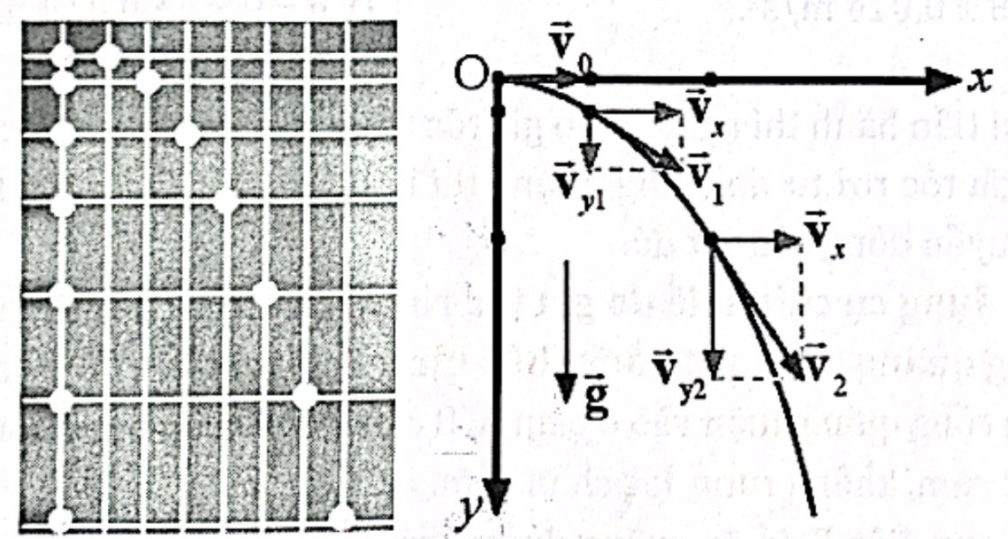
- Theo phương Ox: $M_{x}$ chuyển động thẳng đều với vận tốc $v_{0}$: $a_{x}=0; v_{x}=v_{0}; d_{x}=v_{x}.t=v_{0}t$
- Theo phương Oy: $M_{y}$ chuyển động rơi tự do: $a_{y}=g; v_{y}=gt; d_{y}=\frac{1}{2}gt^{2}$
- Phương trình quỹ đạo của vật: $d_{y}=\frac{g}{2v_{0}^{2}}d_{x}^{2}$ ⇒ Quỹ đạo là một nhánh parabol
- Thời gian vật chuyển động: | - Tầm bay xa: | - Vận tốc ở thời điểm t:
$h=\frac{1}{2}gt^{2}⇒t=\sqrt{\frac{2h}{g}}$ | $L=d_{xmax}=v_{0}t=v_{0}\sqrt{\frac{2h}{g}}$ | $v=\sqrt{v_{x}^{2}+v_{y}^{2}}=\sqrt{v_{0}^{2}+(g.t)^{2}}$
➢ Thời gian vật chuyển động ném ngang bằng thời gian vật rơi tự do.  ➢ Thời gian rơi của vật bị ném ngang chỉ phụ thuộc độ cao h của vật khi bị ném, không phụ thuộc vận tốc ném.  ➢ Nếu từ cùng một độ cao, đồng thời ném ngang các vật khác nhau với các vận tốc khác nhau thì chúng đều rơi xuống đất cùng một lúc. | ➢ Tầm xa của vật bị ném ngang phụ thuộc vào độ cao h và vận tốc ném.  ➢ Nếu từ cùng một độ cao đồng thời ném các vật khác nhau với vận tốc khác nhau thì vật nào có vận tốc ném lớn hơn sẽ có tầm xa lớn hơn.  ➢ Nếu các độ cao khác nhau ném ngang các vật với cùng vận tốc thì vật nào được ném ở độ cao lớn hơn sẽ có tầm xa lớn hơn. | ➢ Khi chạm đất: $v_{cd}=\sqrt{v_{0}^{2}+2gh}$  ➢ $\overset{→}{v}$ hợp với phương ngang 1 góc α: $tanα=\frac{v_{y}}{v_{x}}$

B. BÀI TẬP
PHẦN I. Câu trắc nghiệm nhiều phương án lựa chọn
Câu 1. Bi A có trọng lượng lớn gấp đôi bi B. Cùng một lúc tại một mái nhà ở cùng độ cao, bi A được thả còn bi B được ném theo phương ngang với tốc độ lớn. Bỏ qua sức cản không khí. Hãy cho biết câu nào sau đây đúng?
A. A chạm đất trước. B. A chạm đất sau B.
C. Cả hai chạm đất cùng lúc. D. Chưa đủ thông tin trả lời.
Đáp án: C
Lời giải: Thời gian rơi chỉ phụ thuộc độ cao $t=\sqrt{\frac{2h}{g}}$, không phụ thuộc khối lượng và vận tốc ném ngang.
Câu 2. (SBT-KNTT) Một quả bóng đặt trên mặt bàn được truyền một vận tốc theo phương nằm ngang. Hình nào dưới đây mô tả đúng quỹ đạo của quả bóng khi rời khỏi mặt bàn?
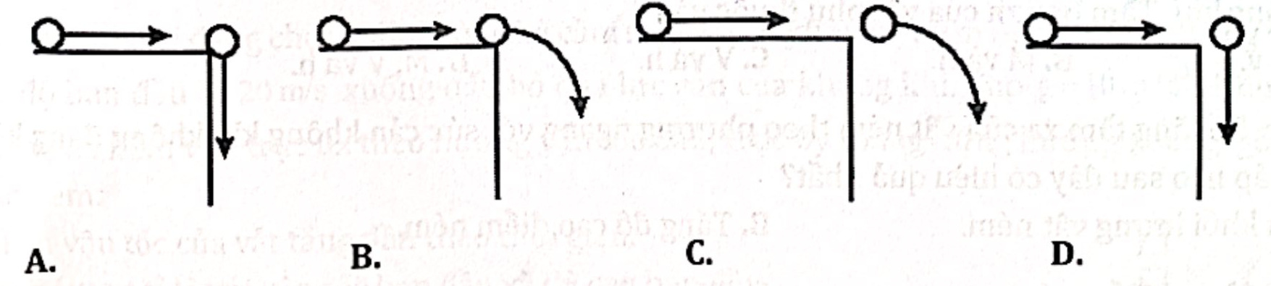
A. Hình A. B. Hình B. C. Hình C. D. Hình D.
Đáp án: B
Lời giải: Rời mép bàn, quả bóng chuyển động theo nhánh parabol bắt đầu từ mép bàn, tiếp tuyến ban đầu nằm ngang.
Câu 3. Một vật được ném theo phương ngang với vận tốc $\overset{→}{v_{0}}$ từ độ cao h so với mặt đất. Chọn hệ trục toạ độ Oxy sao cho gốc O trùng với vị trí ném, Ox theo phương vận tốc ban đầu, Oy hướng thẳng đứng xuống dưới, gốc thời gian là lúc ném. Độ lớn vận tốc của vật tại thời điểm t xác định bằng biểu thức:
A. $v=v_{0}+gt$. B. $v=\sqrt{v_{0}^{2}+g^{2}t^{2}}$. C. $v=\sqrt{v_{0}+gt}$. D. $v=gt$.
Đáp án: B
Lời giải: $v_{x}=v_{0}$, $v_{y}=gt$ ⇒ $v=\sqrt{v_{0}^{2}+g^{2}t^{2}}$.
Câu 4. Khi vật được ném theo phương ngang thì trên phương Ox
A. vật chuyển động thẳng đều.
B. vật chuyển động nhanh dần đều.
C. vật có gia tốc a = g.
D. phương trình chuyển động $x=v_{0}t+\frac{gt^{2}}{2}$.
Đáp án: A
Lời giải: Trên Ox không có lực tác dụng (bỏ qua lực cản): chuyển động thẳng đều với $v_{x}=v_{0}$.
Câu 5. Một vật ném theo phương ngang. Khi đang chuyển động sẽ chịu tác dụng của các lực.
A. lực ném và trọng lực. B. lực cản của không khí và trọng lực.
C. lực ném và lực ma sát. D. trọng lực và phản lực đàn hồi.
Đáp án: B
Lời giải: Sau khi rời tay không còn "lực ném"; vật chịu trọng lực và lực cản của không khí.
Câu 6. Đối với hai vật bị ném ngang thì vật nào có
A. vận tốc ban đầu lớn hơn và khối lượng lớn hơn thì bay xa hơn.
B. khối lượng lớn hơn thì bay xa hơn.
C. khối lượng nhỏ hơn thì bay xa hơn.
D. vận tốc ban đầu và độ cao ban đầu lớn hơn thì bay xa hơn.
Đáp án: D
Lời giải: $L=v_{0}\sqrt{\frac{2h}{g}}$: phụ thuộc vận tốc ban đầu và độ cao, không phụ thuộc khối lượng.
Câu 7. Một vật ném theo phương ngang. Khi đang chuyển động sẽ chịu tác dụng của các lực:
A. lực ném và trọng lực. B. lực cản của không khí và trọng lực.
C. lực ném và lực ma sát. D. trọng lực và phản lực đàn hồi.
Đáp án: B
Lời giải: Sau khi rời tay không còn "lực ném"; vật chịu trọng lực và lực cản của không khí.
Câu 8. Vật chuyển động ném ngang từ độ cao h và vận tốc ban đầu $v_{0}$. Thời gian rơi đến khi chạm đất là
A. $t=\sqrt{\frac{2h}{g}}$. B. $t=\sqrt{\frac{h}{2g}}$. C. $t=\sqrt{\frac{h}{g}}$. D. $t=\sqrt{2hg}$.
Đáp án: A
Lời giải: $h=\frac{1}{2}gt^{2}$ ⇒ $t=\sqrt{\frac{2h}{g}}$.
Câu 9. Trong chuyển động ném ngang, gia tốc của vật tại một vị trí bất kì luôn có hướng theo
A. phương ngang, cùng chiều chuyển động.
B. phương ngang, ngược chiều chuyển động.
C. phương thẳng đứng, chiều từ trên xuống.
D. phương thẳng đứng, chiều từ dưới lên.
Đáp án: C
Lời giải: Gia tốc của vật ném ngang là $\overset{→}{g}$: phương thẳng đứng, chiều từ trên xuống.
Câu 10. Một vật có khối lượng M, được ném ngang với vận tốc ban đầu V ở độ cao h. Bỏ qua sức cản không khí. Tầm bay xa của vật phụ thuộc vào
A. M và V. B. M và h. C. V và h. D. M, V và h.
Đáp án: C
Lời giải: $L=V\sqrt{\frac{2h}{g}}$: phụ thuộc V và h.
Câu 11. Để tăng tầm xa của vật ném theo phương ngang với sức cản không khí không đáng kể thì biện pháp nào sau đây có hiệu quả nhất?
A. Giảm khối lượng vật ném. B. Tăng độ cao điểm ném.
C. Giảm độ cao điểm ném. D. Tăng vận tốc ném.
Đáp án: D
Lời giải: $L=v_{0}\sqrt{\frac{2h}{g}}$: L tỉ lệ thuận với $v_{0}$ nhưng chỉ tỉ lệ với $\sqrt{h}$, nên tăng vận tốc ném hiệu quả nhất.
Câu 12. Từ một độ cao, ném đồng thời hai vật theo phương ngang với vận tốc khác nhau $v_{1}>v_{2}$.
A. Vật 1 sẽ rơi chạm đất trước vật 2. B. Vật 1 sẽ rơi xa hơn vật 2.
C. Cả hai vật chạm đất cùng lúc. D. Câu B và C đều đúng.
Đáp án: D
Lời giải: Cùng độ cao nên chạm đất cùng lúc; $v_{1}>v_{2}$ nên vật 1 rơi xa hơn.
Câu 13. (SBT-KNTT) Một vật được ném từ độ cao H với vận tốc ban đầu $v_{0}$ theo phương nằm ngang. Nếu bỏ qua sức cản của không khí thì tầm xa L
A. tăng 4 lần khi $v_{0}$ tăng 2 lần. B. tăng 2 lần khi H tăng 2 lần.
C. giảm 2 lần khi H giảm 4 lần. D. giảm 2 lần khi $v_{0}$ giảm 4 lần.
Đáp án: C
Lời giải: $L=v_{0}\sqrt{\frac{2H}{g}}\sim v_{0}\sqrt{H}$: H giảm 4 lần thì L giảm 2 lần.
Câu 14. Một viên bi được ném theo phương ngang với vận tốc 2 m/s từ độ cao 5 m so với mặt đất. Lấy g = 10 m/s². Tầm ném xa của viên bi là
A. 2,82 m. B. 1 m. C. 1,41 m. D. 2 m.
Đáp án: D
Lời giải: $t=\sqrt{\frac{2·5}{10}}=1$ s ⇒ $L=v_{0}t=2$ m.
Câu 15. Tầm xa L của vật chuyển động ném ngang từ độ cao h và vận tốc ban đầu $v_{0}$ được xác định bằng biểu thức
A. $L=x_{max}=v_{0}\sqrt{2gh}$. B. $L=x_{max}=v_{0}\sqrt{\frac{h}{g}}$. C. $L=x_{max}=v_{0}\sqrt{\frac{2h}{g}}$. D. $L=x_{max}=v_{0}\frac{h}{2g}$.
Đáp án: C
Lời giải: $L=v_{0}t=v_{0}\sqrt{\frac{2h}{g}}$.
Câu 16. Một vật được ném theo phương ngang với vận tốc ban đầu $v_{0}=30 m/s$ ở độ cao h = 80 m so với mặt đất. Bỏ qua sức cản của không khí lấy $g=10 {\text{m/s}}^{2}$. Phương trình quỹ đạo có dạng
A. $y=\frac{x^{2}}{90}$. B. $y=\frac{x^{2}}{120}$. C. $y=\frac{x^{2}}{180}$. D. $y=\frac{x^{2}}{150}$.
Đáp án: C
Lời giải: $y=\frac{g}{2v_{0}^{2}}x^{2}=\frac{10}{2·{30}^{2}}x^{2}=\frac{x^{2}}{180}$.
Câu 17. Một máy bay, bay với vận tốc không đổi $v_{0}$ theo phương ngang ở độ cao h so với mặt đất và thả rơi một vật. Khi h = 1500 m. Xác định $v_{0}$ để quãng đường mà vật đi được theo phương ngang kể từ lúc thả ra cho đến khi chạm đất bằng 2000 m. Lấy g = 9,8 m/s².
A. $v_{0}=114,33$ m/s B. 200 m/s. C. 113,4 m/s. D. 318 m/s.
Đáp án: A
Lời giải: $t=\sqrt{\frac{2·1500}{9,8}}≈17,5$ s ⇒ $v_{0}=\frac{2000}{t}≈114,3$ m/s.
Câu 18. Phương trình quỹ đạo của một vật được ném theo phương nằm ngang có dạng $y=\frac{x^{2}}{10}$. Biết g = 9,8 m/s². Vận tốc ban đầu của vật là
A. 7 m/s. B. 5 m/s. C. 2,5 m/s. D. 4,9 m/s.
Đáp án: A
Lời giải: $\frac{g}{2v_{0}^{2}}=\frac{1}{10}$ ⇒ $v_{0}^{2}=5g=49$ ⇒ $v_{0}=7$ m/s.
PHẦN II. Câu trắc nghiệm đúng sai
Câu 1. Một người đang chơi ở đỉnh tòa nhà cầm một vật có khối lượng m ném theo phương ngang với tốc độ ban đầu là 20 m/s xuống đất, bỏ qua lực cản của không khí. Cho $g=10 {\text{m/s}}^{2}$. Nếu chọn gốc O là vị trí ném vật; trục Ox theo hướng vận tốc đầu; trục Oy thẳng đứng hướng xuống, gốc thời gian lúc ném.
Ý | Phát biểu | Đ / S
a) | Độ lớn vận tốc của vật tăng dần theo thời gian. | Đ
b) | Tầm ném xa tỉ lệ với vận tốc ban đầu và độ cao ban đầu. | S
c) | Chuyển động của vật xét trên trục Ox có phương trình: x = 20t. | Đ
d) | Phương trình quỹ đạo của vật có dạng $y=−\frac{x^{2}}{80}$. | S

Đáp án: a) Đ b) S c) Đ d) S
Lời giải: $v=\sqrt{v_{0}^{2}+g^{2}t^{2}}$ tăng theo t. $L=v_{0}\sqrt{\frac{2h}{g}}$ tỉ lệ với $v_{0}$ và với $\sqrt{h}$ (không tỉ lệ với h). $x=20t$; $y=\frac{g}{2v_{0}^{2}}x^{2}=\frac{x^{2}}{80}$ (Oy hướng xuống nên y dương, không có dấu trừ).
Câu 2. Quả bóng A được thả rơi tự do, cùng lúc ném quả bóng B với tốc độ 15 m/s theo phương ngang cùng độ cao h = 10 m. Cho $g=10 {\text{m/s}}^{2}$ thì:
Ý | Phát biểu | Đ / S
a) | Thời gian rơi theo phương thẳng đứng của quả bóng A nhỏ hơn thời gian của quả bóng B. | S
b) | Tốc độ chạm đất của hai quả bóng là như nhau. | S
c) | Thời gian rơi của quả bóng B là 1 s. | S
d) | Tầm ném xa của quả bóng B là $L=15\sqrt{2}$ m. | Đ

Đáp án: a) S b) S c) S d) Đ
Lời giải: Thời gian rơi như nhau: $t=\sqrt{\frac{2·10}{10}}=\sqrt{2}≈1,41$ s. Bóng B có thêm vận tốc ngang nên chạm đất nhanh hơn A. $L=15\sqrt{2}≈21,2$ m.
Câu 3. Một chiếc máy bay muốn thả hàng tiếp tế cho những người leo núi đang bị cô lập. Máy bay đang bay ở độ cao 235 m so với vị trí đứng của những người leo núi với tốc độ 250 km/h theo phương ngang. Lấy g = 9,8 m/s² và bỏ qua lực cản của không khí.
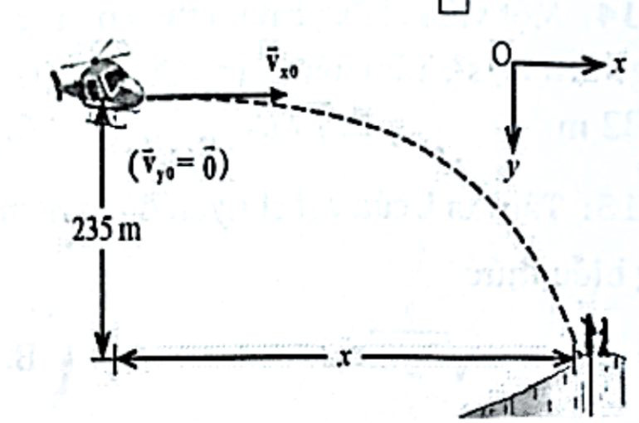
Ý | Phát biểu | Đ / S
a) | Người quan sát đứng trên núi nhìn thấy quỹ đạo của gói hàng là một phần của Parabol. | Đ
b) | Người quan sát đứng trên máy bay nhìn thấy quỹ đạo của vật là một đường thẳng đứng. | Đ
c) | Thời gian rơi của gói hàng là 4,9 s. | S
d) | Để người nhận được hàng tiếp tế, máy bay phải thả hàng cách người một khoảng 480,9 m. | Đ

Đáp án: a) Đ b) Đ c) S d) Đ
Lời giải: Với người trên núi quỹ đạo là nhánh parabol; với người trên máy bay (cùng vận tốc ngang) gói hàng rơi thẳng đứng. $t=\sqrt{\frac{2·235}{9,8}}≈6,93$ s; $v_{0}=\frac{250}{3,6}≈69,4$ m/s ⇒ $L=v_{0}t≈480,9$ m.
Câu 4. Một viên đạn được bắn theo phương nằm ngang từ một khẩu súng đặt ở độ cao 45,0 m so với mặt đất. Vận tốc của viên đạn khi vừa ra khỏi nòng súng có độ lớn là 250 m/s. Lấy g = 9,8 m/s².
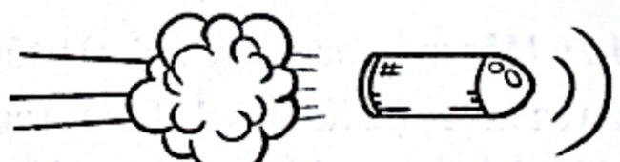
Ý | Phát biểu | Đ / S
a) | Viên đạn sau khi bay khỏi nòng súng chuyển động thẳng chậm dần đều. | S
b) | Thời gian từ lúc bắt đầu chuyển động đến khi chạm đất của viên đạn 3,03 s. | Đ
c) | Viên đạn rơi xuống đất cách điểm bắn theo phương nằm ngang 3125 m. | S
d) | Ngay trước khi chạm đất, vận tốc của viên đạn có độ lớn bằng 252 m/s. | Đ

Đáp án: a) S b) Đ c) S d) Đ
Lời giải: Viên đạn chuyển động ném ngang (không phải thẳng chậm dần đều). $t=\sqrt{\frac{2·45}{9,8}}≈3,03$ s; $L=250·3,03≈758$ m; $v=\sqrt{{250}^{2}+(9,8·3,03)^{2}}≈252$ m/s.
PHẦN III. Câu trắc nghiệm trả lời ngắn
Câu 1. Một hòn bi lăn dọc theo một cạnh của một mặt bàn hình chữ nhật nằm ngang cao h = 1,25 m. Lấy g = 10 m/s². Thời gian rơi của viên bi là bao nhiêu giây?
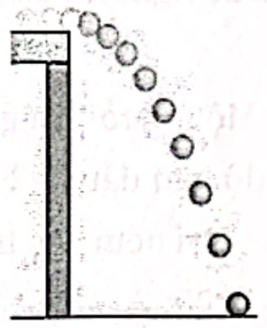
Đáp số: 0,5
Lời giải: $t=\sqrt{\frac{2h}{g}}=\sqrt{\frac{2·1,25}{10}}=0,5$ s.
Câu 2. Một vật được ném ngang từ độ cao h = 9 m, vận tốc ban đầu $v_{0}$. Vật bay xa 18 m, lấy g = 10 m/s². Tính $v_{0}$ theo đơn vị m/s? (Kết quả lấy đến 1 chữ số có nghĩa).
Đáp số: 13,4
Lời giải: $t=\sqrt{\frac{2·9}{10}}≈1,34$ s ⇒ $v_{0}=\frac{18}{1,34}≈13,4$ m/s (đề ghi "1 chữ số có nghĩa", hiểu là lấy 1 chữ số sau dấu phẩy).
Câu 3. Một quả cầu được ném theo phương ngang từ độ cao 80 m so với mặt đất với $v_{0}=30 m/s$. Bỏ qua sức cản của không khí. Lấy $g=10 {\text{m/s}}^{2}$. Xác định góc (tính theo đơn vị độ) giữa vận tốc chạm đất của vật hợp với phương ngang? (Kết quả lấy đến 1 chữ số có nghĩa).
Đáp số: 53,1
Lời giải: $t=\sqrt{\frac{2·80}{10}}=4$ s; $v_{y}=40$ m/s; $tanα=\frac{40}{30}$ ⇒ $α≈53,1°$.
Câu 4. Một máy bay ném bom đang bay theo phương ngang ở độ cao 2 km với $v_{0}=504 km/h$. Bỏ qua sức cản của không khí. Hỏi viên phi công phải thả bom từ xa cách mục tiêu bao nhiêu km để bom rơi trúng mục tiêu? Biết bom được thả theo phương ngang, lấy g = 10 m/s².
Đáp số: 2,8
Lời giải: $v_{0}=504$ km/h $=140$ m/s; $t=\sqrt{\frac{2·2000}{10}}=20$ s ⇒ $L=140·20=2800$ m $=2,8$ km.
Câu 5. Một vật được ném theo phương ngang từ độ cao h so với mặt đất với vận tốc đầu 20 m/s, có tầm ném xa là 120 m. Bỏ qua sức cản của không khí. Lấy g = 10 m/s². Tính h theo đơn vị m.
Đáp số: 180
Lời giải: $t=\frac{L}{v_{0}}=\frac{120}{20}=6$ s ⇒ $h=\frac{1}{2}·10·6^{2}=180$ m.
Câu 6. Một diễn viên đóng thế phải thực hiện một pha hành động khi điều khiển chiếc mô tô nhảy khỏi vách đá cao 50 m. Xe máy phải rời khỏi vách đá với tốc độ bao nhiêu m/s để tiếp đất tại vị trí cách chân vách đá 90 m. Lấy g = 9,8 m/s², bỏ qua lực cản của không khí và xem chuyển động của mô tô khi rời vách đá là chuyển động ném ngang? (Kết quả lấy đến 1 chữ số có nghĩa).
Đáp số: 28,2
Lời giải: $t=\sqrt{\frac{2·50}{9,8}}≈3,19$ s ⇒ $v_{0}=\frac{90}{3,19}≈28,2$ m/s (đề ghi "1 chữ số có nghĩa", hiểu là lấy 1 chữ số sau dấu phẩy).
DẠNG 2. CHUYỂN ĐỘNG NÉM XIÊN
A. TÓM TẮT LÍ THUYẾT
CHUYỂN ĐỘNG NÉM XIÊN
1. Chuyển động ném
Bài toán: Khảo sát chuyển động của vật bị ném xiên từ độ cao h với vận tốc $\overset{→}{v_{0}}$ xiên một góc α so với phương ngang.
- Chọn hệ trục tọa độ Oxy:
+ Gốc O là vị trí ném vật;
+ Trục Ox theo hướng vận tốc đầu;
+ Trục Oy thẳng đứng hướng xuống.
+ Gốc thời gian lúc ném.
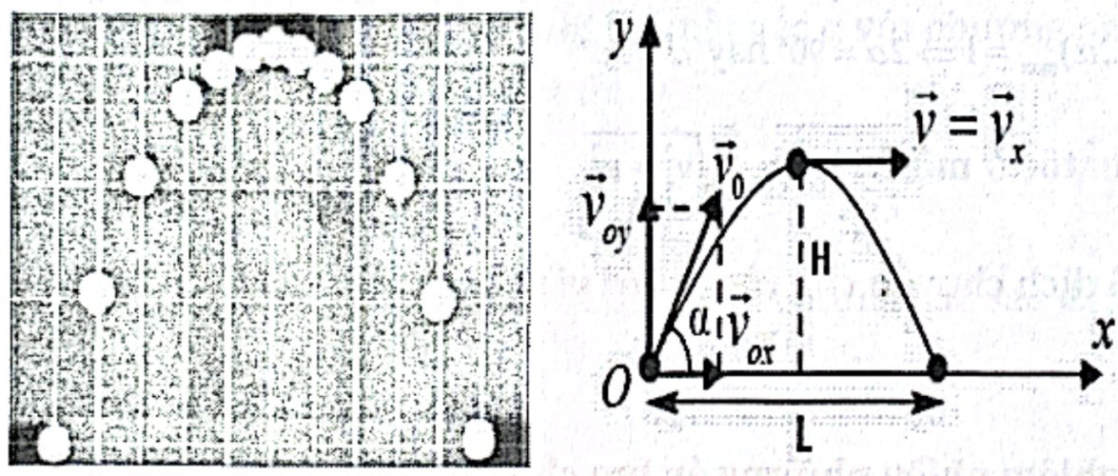
Để khảo sát, ta phân tích chuyển động ném xiên thành hai chuyển động thành phần: chuyển động thành phần theo phương thẳng đứng Oy và chuyển động thành phần theo phương nằm ngang Ox:
- Theo phương Ox: $M_{x}$ chuyển động thẳng đều với vận tốc $v_{x}$: $a_{x}=0; v_{x}=v_{0}cosα; d_{x}=(v_{0}cosα)t$ (1)
- Theo phương Oy: $M_{y}$ chuyển động thẳng biến đổi đều: $a_{y}=−g; v_{y}=v_{0}sinα−gt; d_{y}=(v_{0}sinα)t−\frac{1}{2}gt^{2}$ (2)
- Phương trình quỹ đạo của vật:
$$d_{y}=−\frac{g}{2v_{0}^{2}\cos^{2}α}x^{2}+tanα.x(3)$$
⇒ Quỹ đạo chuyển động của vật ném xiên là một parabol
- Xác định tầm bay cao của vật: ta rút t ở với phương trình $v_{y}$ có
Vì lên đến độ cao cực đại nên $v_{y}=0⇒t_{1}=\frac{v_{0}sinα}{g}$ (6)
Thay (6) vào (4) với phương trình y ta có $h_{max}=h+\frac{1}{2}\frac{v_{0}^{2}\sin^{2}α}{g}$
Chú ý: nếu h = 0 thì $h_{max}=\frac{v_{0}^{2}\sin^{2}α}{2g}$
- Xác định tầm bay xa của vật:
Khi trở về mặt đất y = 0
Xét phương trình y ở (4) $0=h+(v_{0}sinα)t−\frac{1}{2}gt^{2}⇒t=?$
Rồi thay t vào phương trình (3) tính ra x chính là tầm xa L.
+ Nếu h = 0 ta có $t_{2}=\frac{2v_{0}sinα}{g}⇒x=L=\frac{v_{0}^{2}sin2α}{g}$
⇒ $L_{max}$ khi ${\left(sin2α\right)}_{max}=1⇒2α=90°$ hay $α=45°$
- Xác định vận tốc ở một vị trí $v=\sqrt{v_{x}^{2}+v_{y}^{2}}$
- Xác định độ dịch chuyển của vật so với vị trí ban gốc tọa độ $d=\sqrt{x^{2}+y^{2}}$
B. BÀI TẬP
PHẦN I. Câu trắc nghiệm nhiều phương án lựa chọn
Câu 1. Một vật ném nghiêng có quỹ đạo như hình vẽ. Tầm bay xa của vật là khoảng cách giữa
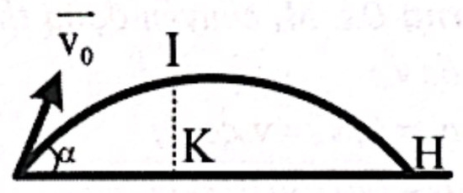
A. điểm ném và điểm cao nhất của quỹ đạo.
B. điểm cao nhất của quỹ đạo và điểm rơi.
C. điểm cao nhất của quỹ đạo và điểm có gia tốc bằng 0.
D. điểm ném và điểm rơi trên mặt đất.
Đáp án: D
Lời giải: Tầm bay xa là khoảng cách theo phương ngang giữa điểm ném và điểm rơi (cùng độ cao).
Câu 2. Trong hình vẽ sau,
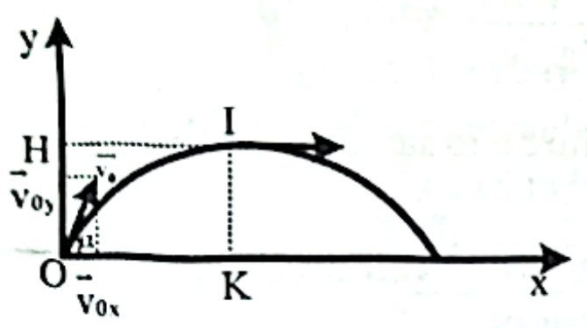
Gia tốc của vật tại đỉnh I có
A. hướng ngang theo chiều từ H đến I. B. hướng ngang theo chiều từ I đến H.
C. hướng thẳng đứng xuống dưới. D. hướng thẳng đứng lên trên.
Đáp án: C
Lời giải: Gia tốc của vật ném luôn là $\overset{→}{g}$: hướng thẳng đứng xuống dưới, kể cả tại đỉnh I.
Câu 3. Chọn phát biểu đúng cho chuyển động ném xiên góc α.
A. Có thể phân tích thành hai chuyển động thành phần: chuyển động thẳng đều dọc trục ngang Ox với vận tốc $v_{0}cosα$ và rơi tự do theo phương thẳng đứng.
B. Chuyển động thành phần dọc trục thẳng đứng có gia tốc không đổi và luôn có dấu âm "–" chứng tỏ đó là chuyển động chậm dần đều.
C. Chuyển động thành phần dọc trục ngang là chuyển động theo quán tính.
D. Vận tốc chuyển động thành phần theo phương thẳng đứng Oy lúc đầu dương về sau âm chứng tỏ lúc đầu nhanh dần đều về sau chậm dần đều.
Đáp án: C
Lời giải: Theo phương ngang không có lực (bỏ qua lực cản) nên vật chuyển động thẳng đều theo quán tính. Theo phương thẳng đứng vật có vận tốc đầu $v_{0}sinα$ nên không phải rơi tự do.
Câu 4. Một vật được ném từ mặt đất với vận tốc $\overset{→}{v_{0}}$ nghiêng một góc α với phương ngang. Lấy g = 10 m/s². Bỏ qua sức cản không khí. Để tầm xa lớn nhất thì
A. $α=\frac{π}{4}$ B. $α=\frac{π}{3}$ C. $α=\frac{π}{2}$ D. $α=\frac{π}{6}$
Đáp án: A
Lời giải: $L=\frac{v_{0}^{2}sin2α}{g}$ lớn nhất khi $sin2α=1$ ⇒ $α=45°=\frac{π}{4}$.
Câu 5. Trong chuyển động của vật được ném xiên từ mặt đất thì đại lượng nào sau đây không đổi?
A. Gia tốc của vật.
B. Độ cao của vật.
C. Khoảng cách theo phương nằm ngang từ điểm vật được ném tới vật.
D. Vận tốc của vật.
Đáp án: A
Lời giải: Gia tốc luôn bằng $\overset{→}{g}$.
Câu 6. Một vật được ném xiên từ mặt đất với vận tốc ban đầu $v_{0}$ hợp với phương ngang một góc α. Tầm bay cao của vật là
A. $\frac{v_{0}^{2}.\sin^{2}α}{2g}$ B. $\frac{v_{0}.sin2α}{2g}$
C. $\frac{v_{0}^{2}.\sin^{2}2α}{g}$ D. $\frac{v_{0}.\sin^{2}α}{g}$
Đáp án: A
Lời giải: $v_{y}=0$ ở đỉnh: $H=\frac{v_{0}^{2}\sin^{2}α}{2g}$.
Câu 7. Biểu thức nào sau đây xác định độ cao cực đại mà vật đạt được khi ném xiên vật hợp với phương ngang một góc α từ mặt đất.
A. $h_{max}=y_{max}=\frac{v_{0}\sin^{2}α}{2g}$ B. $h_{max}=y_{max}=\frac{2v_{0}^{2}\sin^{2}α}{g}$
C. $h_{max}=y_{max}=\frac{v_{0}^{2}\sin^{2}α}{2g}$ D. $h_{max}=y_{max}=\frac{v_{0}^{2}sinα}{2g}$
Đáp án: C
Lời giải: $h_{max}=\frac{v_{0}^{2}\sin^{2}α}{2g}$.
Câu 8. Tầm xa (L) tính theo phương ngang xác định bằng biểu thức nào sau đây khi ném xiên vật hợp với phương ngang một góc α từ mặt đất.
A. $L=x_{max}=\frac{2v_{0}.sinα.cosα}{g}$
B. $L=x_{max}=\frac{2v_{0}.\sin^{2}α.\cos^{2}α}{g}$
C. $L=x_{max}=\frac{2v_{0}^{2}.sinα.cosα}{g}$
D. $L=x_{max}=\frac{v_{0}^{2}.sinα.cosα}{2g}$
Đáp án: C
Lời giải: $t=\frac{2v_{0}sinα}{g}$ ⇒ $L=v_{0}cosα·t=\frac{2v_{0}^{2}sinαcosα}{g}$.
Câu 9. Một vật được ném xiên lên từ mặt đất với vận tốc $v_{0}$ và góc ném α thì tầm bay xa có biểu thức nào khi ném xiên vật hợp với phương ngang một góc α từ mặt đất.
A. $L=\frac{v_{0}^{2}.sin2α}{g}$ B. $L=\frac{v_{0}^{2}.sinα}{g}$
C. $L=\frac{2v_{0}^{2}.sin2α}{g}$ D. $L=\frac{2v_{0}^{2}.sinα}{g}$
Đáp án: A
Lời giải: $L=\frac{v_{0}^{2}sin2α}{g}$.
Câu 10. Hai vật được đồng thời ném từ mặt đất lên với vận tốc ban đầu như Hình vẽ 12.1
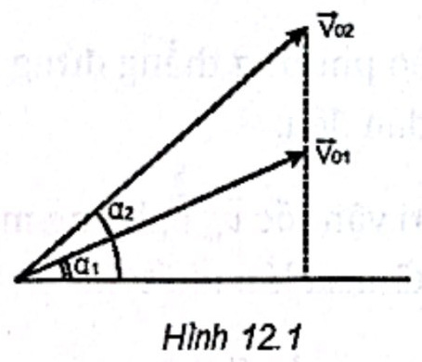
Nếu bỏ qua sức cản không khí thì
A. Vật 1 chạm đất trước. B. Hai vật chạm đất cùng một lúc.
C. Hai vật có tầm bay cao như nhau. D. Vật 1 có tầm bay cao hơn.
Đáp án: A
Lời giải: Hai vectơ vận tốc có cùng thành phần ngang; vật 1 có thành phần thẳng đứng nhỏ hơn nên bay thấp hơn và chạm đất trước ($t=\frac{2v_{0y}}{g}$).
Câu 11. Một vật được ném xiên từ mặt đất lên với vận tốc ban đầu là $v_{0}=10 m/s$ theo phương hợp với phương ngang một góc 30°. Cho g = 10 m/s². Độ cao cực đại vật đạt đến là
A. 22,5 m B. 45 m C. 1,25 m D. 60 m
Đáp án: C
Lời giải: $H=\frac{v_{0}^{2}\sin^{2}α}{2g}=\frac{{10}^{2}·0,5^{2}}{2·10}=1,25$ m.
Câu 12. Một vật được ném xiên từ mặt đất lên với vận tốc ban đầu là $v_{0}=10 m/s$ theo phương hợp với phương ngang một góc 30°. Cho g = 10 m/s². Tầm bay xa của vật là
A. 8,66 m B. 4,33 m C. 5 m D. 10 m
Đáp án: A
Lời giải: $L=\frac{v_{0}^{2}sin2α}{g}=\frac{100·sin60°}{10}≈8,66$ m.
Câu 13. Một quả banh được người chơi gôn đánh đi với vận tốc đầu là $v_{0}=40 m/s$ hợp với phương ngang một góc α = 45°. Quả banh bay về hướng hồ cách đó 100 m, hồ rộng 50 m. Lấy g = 10 m/s². Xác định quỹ đạo của quả banh (chọn gốc tọa độ O tại chỗ đánh quả banh, chiều dương Oy hướng lên, chiều dương Ox về phía hồ).
A. $y=−\frac{1}{40}x^{2}+x$ B. $y=\frac{1}{40}x^{2}+x$ C. $y=−\frac{1}{160}x^{2}+x$ D. $y=\frac{1}{60}x^{2}+x$
Đáp án: C
Lời giải: $y=−\frac{g}{2v_{0}^{2}\cos^{2}α}x^{2}+xtanα=−\frac{10}{2·1600·0,5}x^{2}+x=−\frac{x^{2}}{160}+x$.
Câu 14. Một trái bóng được đá đi từ mặt đất với góc nghiêng đối với mặt phẳng ngang được tính sao cho bóng bay xa nhất. Tầm bay xa mà bóng bay được bằng 62,5 m theo phương ngang. Cho g = 10 m/s². Vận tốc ban đầu của trái bóng có độ lớn là:
A. 20 m/s B. 25 m/s C. 30 m/s D. 35 m/s
Đáp án: B
Lời giải: Bay xa nhất khi $α=45°$: $L_{max}=\frac{v_{0}^{2}}{g}=62,5$ ⇒ $v_{0}=25$ m/s.
Câu 15. Một quả bóng được đá đi từ mặt đất với vận tốc có độ lớn bằng 10 m/s theo phương hợp với phương ngang một góc α. Khi chạm đất, vận tốc của bóng có độ lớn:
A. 10 m/s B. (10cosα) m/s C. (10sinα) m/s D. (10tanα) m/s.
Đáp án: A
Lời giải: Ném và chạm đất ở cùng độ cao, bỏ qua lực cản: $v_{x}$ không đổi, $v_{y}$ đổi dấu nhưng cùng độ lớn ⇒ $v=10$ m/s.
Câu 16. Khi đẩy tạ, muốn quả tạ bay xa nhất thì người vận động viên phải ném tạ hợp với phương ngang một góc
A. 30° B. 45° C. 60° D. 90°.
Đáp án: B
Lời giải: Bỏ qua lực cản và độ cao điểm ném, tầm xa lớn nhất khi ném nghiêng góc 45°.
Câu 17. Từ độ cao 7,5 m một quả cầu được ném lên xiên góc α = 45° so với phương ngang với vận tốc 10 m/s. Quả cầu chạm đất cách vị trí ném là
A. x = 15 m B. x = 10 m C. x = 25 m D. x = 30 m
Đáp án: A
Lời giải: $v_{0x}=v_{0y}=5\sqrt{2}$ m/s. Chạm đất: $7,5+5\sqrt{2}t−5t^{2}=0$ ⇒ $t=1,5\sqrt{2}$ s ⇒ $x=5\sqrt{2}·1,5\sqrt{2}=15$ m.
Câu 18. Sườn đồi có thể coi là mặt phẳng nghiêng góc α = 60° so với mặt phẳng ngang. Lấy g = 10 m/s². Từ điểm O trên đỉnh đồi người ta ném một vật nặng với vận tốc ban đầu 10 m/s theo phương ngang, nó rơi tại điểm A trên sườn đồi. Giá trị OA bằng
A. 1,33 m B. 16,7 m C. 50,7 m D. 69,3 m
Đáp án: D
Lời giải: Rơi trên sườn nghiêng 60°: $tan60°=\frac{y}{x}=\frac{gt}{2v_{0}}$ ⇒ $t=\frac{2·10\sqrt{3}}{10}=2\sqrt{3}$ s; $x=v_{0}t≈34,6$ m ⇒ $OA=\frac{x}{cos60°}≈69,3$ m.
PHẦN II. Câu trắc nghiệm đúng sai
Câu 1. Một vật được ném từ một điểm M ở độ cao h = 45 m với vận tốc ban đầu $v_{0}=20 m/s$ lên trên theo phương hợp với phương nằm ngang một góc 45°. Lấy $g=10 {\text{m/s}}^{2}$, bỏ qua lực cản của không khí.
Ý | Phát biểu | Đ / S
a) | Phương trình quỹ đạo chuyển động của vật là ⇒ $y=45+x−\frac{x^{2}}{40}$. | Đ
b) | Tọa độ vật sau khi ném 1 s là $x=5\sqrt{2} (\text{m})$, $y≈54,14 (\text{m})$. | S
c) | Độ cao cực đại vật đạt được so với mặt đất là 55 m. | Đ
d) | Thời gian vật bay trong không khí là 2 s. | S

Đáp án: a) Đ b) S c) Đ d) S
Lời giải: Gốc O ở mặt đất ngay dưới M, Oy hướng lên: $y=45+x−\frac{x^{2}}{40}$. Sau 1 s: $x=20cos45°·1=10\sqrt{2}≈14,14$ m (không phải $5\sqrt{2}$), $y≈54,14$ m. $h_{max}=45+\frac{{20}^{2}·0,5}{20}=55$ m. Chạm đất: $45+10\sqrt{2}t−5t^{2}=0$ ⇒ $t≈4,73$ s.
Câu 2. Một vận động viên ném đĩa cao đang luyện tập. Vận động viên ném đĩa với vận tốc ban đầu $v_{0}$ lên trên theo phương hợp với phương nằm ngang một góc 45°, đĩa rời tay vận động viên ở độ cao 1,7 m. Đĩa rơi cách vận động viên 60 m. Thời gian từ lúc ném đến lúc đĩa chạm đất là $3\sqrt{2}$ (s). Lấy g = 10 m/s², bỏ qua lực cản của không khí.
Ý | Phát biểu | Đ / S
a) | Quỹ đạo chuyển động của đĩa có dạng là một nhánh của Hyperbol. | S
b) | Vận tốc ban đầu của đĩa ném là $v_{0}=20$ m/s. | Đ
c) | Độ cao cực đại mà đĩa đạt được so với mặt đất là 11,7 m. | Đ
d) | Vận tốc lúc chạm đất của đĩa là 40 m/s. | S

Đáp án: a) S b) Đ c) Đ d) S
Lời giải: Quỹ đạo là một nhánh parabol. $v_{0}cos45°=\frac{60}{3\sqrt{2}}=10\sqrt{2}$ ⇒ $v_{0}=20$ m/s. $h_{max}=1,7+\frac{{20}^{2}·0,5}{20}=11,7$ m. Khi chạm đất $v=\sqrt{v_{0}^{2}+2gh_{0}}=\sqrt{400+34}≈20,8$ m/s, không phải 40 m/s. (Lưu ý: số liệu của đề chưa khớp nhau; với $v_{0}=20$ m/s thì đĩa chỉ bay khoảng 2,94 s và xa khoảng 41,6 m.)
Câu 3. Một vật được ném từ một điểm M ở độ cao h = 45 m với vận tốc ban đầu $v_{0}=20$ m/s xiên lên theo phương hợp với phương nằm ngang một góc 45°. Lấy g = 10 m/s², bỏ qua lực cản của không khí.
Ý | Phát biểu | Đ / S
a) | Tầm bay xa của vật là 66,89 (m). | Đ
b) | Vận tốc của vật khi chạm đất là 30 m/s. | S
c) | Phương trình quỹ đạo của vật là $y=x−\frac{1}{40}x^{2}$ (m). | Đ
d) | Độ dịch chuyển của vật từ lúc ném đến lúc chạm đất là 80,61 m. | Đ

Đáp án: a) Đ b) S c) Đ d) Đ
Lời giải: $t≈4,73$ s ⇒ $L=10\sqrt{2}·4,73≈66,9$ m. $v=\sqrt{v_{0}^{2}+2gh}=\sqrt{400+900}≈36,1$ m/s. Gốc tọa độ tại M, Oy hướng lên: $y=x−\frac{x^{2}}{40}$. Độ dịch chuyển $\sqrt{66,{89}^{2}+{45}^{2}}≈80,6$ m.
Câu 4. Từ mặt đất một quả cầu được ném theo phương hướng lên hợp với phương ngang một góc 60° với vận tốc 20 m/s.
Ý | Phát biểu | Đ / S
a) | Phương trình quỹ đạo của quả cầu là $y=\sqrt{3}x−\frac{x^{2}}{20}$ (cm). | S
b) | Độ cao cực đại vật đạt được so với mặt đất là 10 m. | S
c) | Tầm bay xa của vật là $20\sqrt{3}$ (cm). | S
d) | Vận tốc của vật lúc chạm đất là 10 m/s. | S

Đáp án: a) S b) S c) S d) S
Lời giải: $y=\sqrt{3}x−\frac{10}{2·400·0,25}x^{2}=\sqrt{3}x−\frac{x^{2}}{20}$ với x, y tính bằng m (ý a, c ghi cm nên sai). $H=\frac{400·0,75}{20}=15$ m. $L=\frac{400sin120°}{10}=20\sqrt{3}$ m. Chạm đất cùng độ cao nên $v=20$ m/s.
PHẦN III. Câu trắc nghiệm trả lời ngắn
Câu 1. Một vật được ném xiên từ mặt đất với vận tốc ban đầu có độ lớn $v_{0}=50$ m/s. Khi lên tới điểm cao nhất, vận tốc của vật có độ lớn là 40 m/s. Bỏ qua sức cản của không khí, lấy $g=10 {\text{m/s}}^{2}$. Góc ném α so với phương ngang bằng bao nhiêu độ? (Kết quả lấy sau dấu phẩy 1 chữ số thập phân)
Đáp số: 36,9
Lời giải: Ở điểm cao nhất $v=v_{0}cosα=40$ ⇒ $cosα=0,8$ ⇒ $α≈36,9°$.
Câu 2. Một cầu thủ bóng rổ cao 2 m đứng cách xa rổ 10 m theo phương nằm ngang để tập ném bóng vào rổ. Biết miệng rổ ở độ cao 3,05 m. Hỏi người đó phải ném bóng từ độ cao ngang đầu với vận tốc theo phương 45° có độ lớn bao nhiêu m/s để bóng đi vào rổ? Lấy $g=9,8 {\text{m/s}}^{2}$. (Kết quả lấy sau dấu phẩy 1 chữ số thập phân)
Đáp số: 10,5
Lời giải: Gốc tại tay ném (cao 2 m): $y=xtan45°−\frac{gx^{2}}{2v_{0}^{2}\cos^{2}45°}$. Với $x=10$ m, $y=1,05$ m: $1,05=10−\frac{9,8·100}{v_{0}^{2}}$ ⇒ $v_{0}≈10,5$ m/s.
Câu 3. Khi dùng vòi nước tưới cây, để các tia nước phun ra xa, người ta thường điều chỉnh sao cho hướng của vòi xiên một góc nào đó với phương ngang (Hình 9.2). Trong trường hợp lí tưởng (bỏ qua mọi lực cản), góc hợp giữa vòi và phương ngang phải bằng bao nhiêu độ để các tia nước phun ra xa nhất?
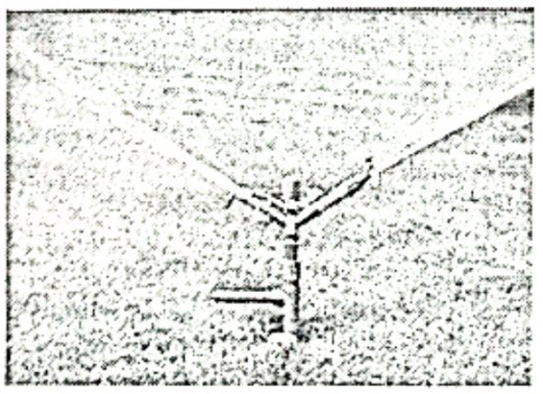
Đáp số: 45
Lời giải: Bỏ qua lực cản, tầm xa $L=\frac{v_{0}^{2}sin2α}{g}$ lớn nhất khi $α=45°$.
Câu 4. Một diễn viên biểu diễn mô tô bay đang phóng xe trên mặt dốc nằm nghiêng 30° để bay qua các ô tô như trong hình 12.3. Biết vận tốc của xe mô tô khi rời khỏi đỉnh dốc là 14 m/s. Chiều cao
của ô tô bằng chiều cao của dốc, chiều dài của ô tô là 3,2 m. Lấy g = 10 m/s². Thời gian từ khi xe rời đỉnh dốc tới khi đạt độ cao cực đại là bao nhiêu giây? (Kết quả lấy sau dấu phẩy 2 chữ số thập phân)
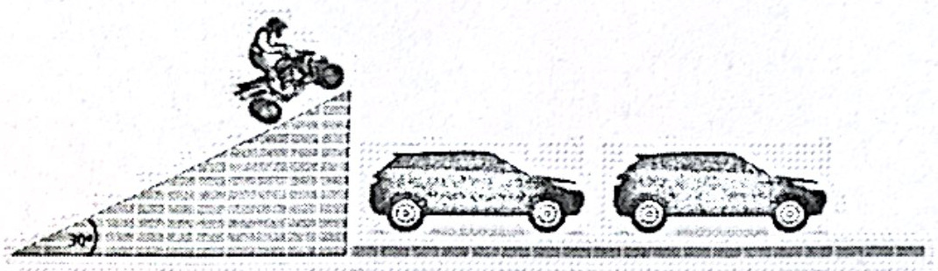
Đáp số: 0,70
Lời giải: $t=\frac{v_{0}sin30°}{g}=\frac{14·0,5}{10}=0,70$ s.
Câu 5. Từ mặt đất một quả cầu được ném theo phương hướng lên hợp với phương ngang một góc 60° với vận tốc 30 m/s. Tầm ném xa của quả cầu là bao nhiêu mét? Kết quả lấy sau dấu phẩy 1 chữ số thập phân.
Đáp số: 77,9
Lời giải: $L=\frac{v_{0}^{2}sin2α}{g}=\frac{900·sin120°}{10}≈77,9$ m.
Câu 6. Từ mặt đất một vật được ném xiên lệch với phương ngang một góc α = 45° với vận tốc ban đầu là 20 m/s. Lấy g = 10 m/s². Tầm bay cao của vật là bao nhiêu mét?
Đáp số: 10
Lời giải: $H=\frac{v_{0}^{2}\sin^{2}α}{2g}=\frac{400·0,5}{20}=10$ m.
BẢNG ĐÁP ÁN
Dạng 1 · Phần I
1. C | 2. B | 3. B | 4. A | 5. B | 6. D | 7. B | 8. A | 9. C | 10. C
11. D | 12. D | 13. C | 14. D | 15. C | 16. C | 17. A | 18. A
Dạng 1 · Phần II
1. ĐSĐS | 2. SSSĐ | 3. ĐĐSĐ | 4. SĐSĐ
Dạng 1 · Phần III
1. 0,5 | 2. 13,4 | 3. 53,1 | 4. 2,8 | 5. 180
6. 28,2
Dạng 2 · Phần I
1. D | 2. C | 3. C | 4. A | 5. A | 6. A | 7. C | 8. C | 9. A | 10. A
11. C | 12. A | 13. C | 14. B | 15. A | 16. B | 17. A | 18. D
Dạng 2 · Phần II
1. ĐSĐS | 2. SĐĐS | 3. ĐSĐĐ | 4. SSSS
Dạng 2 · Phần III
1. 36,9 | 2. 10,5 | 3. 45 | 4. 0,70 | 5. 77,9
6. 10

